

本科毕业论文（设计）

题 目 | 基于Spring Cloud Alibaba和微服务架
 | 构的在线OJ竞赛系统的设计与实现
学 院 | 计算机学院
专 业 | 软件工程
学生姓名 | 刘涛
学 号 | 202113840218 | 班级 | 2021级4班
指导教师 | 滕华 | 职称 | 指导老师

原创性声明
本人郑重声明：本人所呈交的毕业论文（设计），是在指导老师的指导下独立进行研究所取得的成果。毕业论文（设计）中凡引用他人已经发表或未发表的成果、数据、观点等，均已明确注明出处。除文中已经注明引用的内容外，不包含任何其他个人或集体已经发表或撰写过的科研成果。对本文的研究成果做出重要贡献的个人和集体，均已在文中以明确方式标明。

本声明的法律责任由本人承担。

论文作者签名： 日 期：

关于使用授权的声明
本人在指导老师指导下所完成的毕业论文（设计）及相关的资料（包括图纸、试验记录、原始数据、实物照片、图片、录音带、设计手稿等），知识产权归属西华师范大学。
本人完全了解西华师范大学有关保存、使用毕业论文（设计）的规定，本人授权西华师范大学可以将本毕业论文（设计）的全部或部分内容编入有关数据库进行检索，可以采用任何复制手段保存和汇编本毕业论文（设计）。
如果发表相关成果，一定征得指导教师同意，且第一署名单位为西华师范大学。本人离校后使用毕业论文（设计）或与该论文直接相关的学术论文或成果时，第一署名单位仍然为西华师范大学。

论文作者签名： 日 期：

指导教师签名： 日 期：

基于Spring Cloud Alibaba和微服务架构的在线OJ竞赛系统的设计与实现
作者：刘涛 计算机学院软件工程专业2021级4班 指导老师：滕华
摘要：
随着编程竞赛的普及和对高效评测平台需求的提升，现有在线OJ系统在个性化、学习引导及技术复用性方面存在不足。为解决上述问题，本文设计并实现了一个基于 Spring Cloud Alibaba 和微服务架构的在线OJ竞赛系统。系统采用 B/S 架构，前端基于 Vue 3，后端基于 Spring Cloud Alibaba，数据库使用 MySQL，实现前后端分离，提高了系统的可维护性与扩展性。系统功能涵盖用户管理、题库管理、竞赛管理、判题与定时任务等模块，通过微服务划分与容器化部署，确保系统在高并发环境下的稳定运行。微服务治理方面采用 Spring Cloud Gateway、Nacos 配置中心，实现统一路由与配置管理；通信方式支持异步高并发，提升系统响应效率。判题模块支持多语言评测，提供精准反馈。系统还集成了单元测试、性能优化、熔断限流等机制，验证了其在复杂场景下的稳定性与高可用性。实践表明，该系统具有良好的用户体验、技术积累价值与推广前景。
关键词： Spring Cloud Alibaba、微服务架构、在线OJ系统、Vue 3、容器化部署、编程竞赛、系统设计
The Design and Implementation of an Online OJ Competition System Based on Spring Cloud Alibaba and Microservice Architecture
Author: Liu Tao Software Engineering Major, School of Computer Science Grade 2021 Instructor：Teng Hua
Abstract:
With the growing popularity of programming competitions and the increasing demand for efficient evaluation platforms, existing online OJ systems face challenges such as lack of personalization, weak learning path guidance, and poor reusability of technical solutions. To address these issues, this paper presents the design and implementation of The Online OJ Competition System based on Spring Cloud Alibaba and a microservice architecture. The system adopts a B/S architecture, with a Vue 3-based frontend, a Spring Cloud Alibaba-powered backend, and MySQL for data storage and management. The separation of frontend and backend greatly enhances maintainability and scalability. Core functions include user management, problem bank management, competition management, judging services, and scheduled tasks. Through modular microservice division and containerized deployment, the system ensures stable performance under high-concurrency scenarios. Microservice governance utilizes Spring Cloud Gateway and Nacos for unified routing and distributed configuration management; asynchronous communication supports high-concurrency processing to improve response efficiency. The judging module supports multi-language code evaluation and provides accurate feedback. The system incorporates unit testing, performance optimization, circuit breaking, and rate limiting mechanisms to ensure reliability in complex environments. Practical testing demonstrates that the system offers excellent stability, scalability, user experience, and technical value, with strong potential for broader adoption.
Key words：Spring Cloud Alibaba、microservice architecture、online OJ system、Vue 3、 containerized deployment、programming competition, system design

目 录
一、 绪 论 3
（一）研究背景 3
（二）研究意义 3
（三）研究内容 4
二、系统需求分析 5
（一）可行性分析 5
1.技术可行性 5
2.经济可行性 5
3.操作可行性 5
3.运行可行性 5
（二）系统需求概述 6
1.用户模块 6
2.题库模块 7
3.管理模块 8
4.竞赛模块 9
三、系统架构设计 11
（一）整体架构设计 11
（二）微服务架构设计 13
（三）数据库设计 14
1.逻辑结构 14
2.设计思路 26
（四）接口设计 27
四、前端系统实现 30
（一）前端技术选型 30
（二）用户界面设计 31
（三）核心功能实现 32
五、后端系统实现 34
（一）微服务架构实现 34
（二）核心功能实现 35
1.全局异常处理 37
（三）安全机制设计与实现 41
1.安全机制设计与实现 41
2.Bcrypt 加密原理 41
六、系统测试与部署 45
（一）测试环境搭建 45
（二）测试用例设计 46
（三）系统部署方案 52
参考文献 54
致 谢 55

绪 论

（一）研究背景

随着信息技术的飞速发展，编程竞赛逐渐成为计算机科学教育的重要组成部分，OJ平台作为其中的核心工具，能够为竞赛提供在线评测、成绩统计和竞赛管理等功能[8]。在线编程平台不仅需要提供一个灵活的编程环境，还应具备高效的代码评测系统，支持多种编程语言，并且能够根据不同需求进行扩展和定制[7]。尤其是在高校教学和互联网企业招聘过程中，编程能力测试已经成为一个重要的环节，对编程评测系统的性能和功能提出了更高的要求。在线评测系统不仅需要支持各种题型的自动批改功能，还要能够处理大量并发用户的访问，保证系统的高可用性与稳定性[5]。传统的OJ系统虽然在功能上能够满足基本的编程训练需求，但在面对大规模并发访问、个性化学习路径推荐、竞赛组织管理等方面仍存在明显不足。

随着微服务架构和云原生技术的兴起，系统架构正朝着高可用、易扩展、模块化的方向发展。微服务的核心目标是将一个复杂的系统分解为多个松耦合、可独立部署的小型服务，以提升系统的可维护性和可扩展性[1]。Spring Cloud Alibaba作为近年来国内广泛应用的一套微服务解决方案，提供了丰富的服务治理与分布式支持能力，特别适用于构建高并发、高可靠性的平台型应用。基于此技术栈开发一个具备实际运行能力的OJ系统，不仅能有效提升系统稳定性和扩展性，也能对相关技术栈在教育类平台中的应用进行验证和推广。

（二）研究意义
本研究设计并实现的基于Spring Cloud Alibaba和微服务架构的在线OJ竞赛系统，旨在解决现有OJ系统在性能扩展性、模块复用性和用户体验等方面的瓶颈，具有以下几方面的理论和实践意义：本系统在技术应用层面，采用Spring Cloud Alibaba提供的微服务组件实现服务治理、配置管理、负载均衡等功能，并通过Docker容器化部署，有效提升了系统的可维护性和部署效率，为实际工程项目提供可借鉴的技术方案；在教育与培训层面，系统不仅满足了编程训练与竞赛的基本功能，还提供了系统化的题库管理和实时竞赛反馈机制，便于高校课程教学、编程兴趣班、ACM竞赛团队等进行教学与训练；在社会效益层面，通过本系统的推广和应用，可以降低编程评测平台的搭建门槛，促进教育资源的公平分配，帮助更多学生和开发者便捷地提升算法与编程能力；在系统架构研究意义方面，本系统为微服务架构在教育类平台中的应用提供了完整实践案例，为类似系统的设计与优化提供了理论参考与实现基础。

（三）研究内容
本研究的主要内容包括如下几个方面：系统整体架构设计方面，采用前后端分离的B/S架构，后端基于Spring Cloud Alibaba构建微服务体系，前端采用Vue 3框架开发用户界面，数据库使用MySQL进行数据管理；核心模块实现方面，系统划分为用户模块、竞赛模块、题库模块、判题模块、管理员模块和定时任务模块，分别实现用户注册与管理、编程题目管理、竞赛创建与参与、代码评测、权限控制、任务调度等功能；微服务治理机制方面，通过Spring Cloud Gateway实现统一网关路由，结合Spring Cloud Config与Nacos实现配置的集中化管理，服务之间采用高效的REST API通信，支持异步请求和高并发场景下的调用稳定性；高可用部署方案方面，采用Docker对各个服务进行容器化部署，并结合阿里云平台实现系统的高可用部署与自动扩容，支持大规模用户并发访问；性能与安全保障机制方面，在系统设计中引入熔断、限流等机制保障系统稳定运行，通过单元测试与集成测试验证系统各模块功能的正确性与健壮性；系统运行测试与结果分析方面，通过模拟用户访问与竞赛流程对系统进行运行测试，评估其在高并发场景下的响应速度、稳定性和资源利用效率，验证系统设计的有效性。

二、系统需求分析

（一）可行性分析

1.技术可行性
本系统基于Spring Cloud Alibaba微服务架构开发，结合Vue 3进行前端实现，技术选型成熟、社区活跃，具备良好的技术支持。Spring Cloud Alibaba是基于Spring Cloud的分布式解决方案，它通过集成Alibaba的开源组件，提供了一整套微服务架构的实现方案，帮助开发者更轻松地构建企业级应用[9]。后端通过Spring Cloud Gateway、Nacos、Sentinel、Feign等组件完成服务治理、配置管理和通信机制，能够支撑系统的高并发请求和模块解耦。前端采用Vue 3框架结合Element Plus UI库，具备良好的组件化开发能力与响应式交互体验。数据库方面使用MySQL，支持结构化数据的高效存储与查询。整体技术栈均为主流开源技术，具备良好的文档支持与持续维护能力，能够有效降低开发成本，提高开发效率。

2.经济可行性
系统主要依托开源技术开发，无需购买商业软件授权，开发及运行成本低。基于OJ平台的数据分析能够帮助教育工作者实时掌握学生的编程进展，提供个性化的指导建议，未来OJ平台有望在编程能力培养中发挥更加重要的作用[12]。系统可以通过在服务器端引入Docker容器技术，将每种编程语言的编译环境隔离开来，避免了不同语言环境之间的冲突，并提高了评测效率[11]。在部署阶段，借助Docker实现微服务容器化，并结合阿里云的计算资源进行服务托管，既能保证弹性伸缩，也避免了传统物理机部署所带来的高昂硬件投资。系统初期运行资源消耗较低，适合中小型高校或培训机构推广应用，经济投入合理。

3.操作可行性
系统采用B/S架构，用户通过浏览器即可访问，无需额外客户端，降低了使用门槛。管理员操作后台简洁直观，支持可视化管理题库、竞赛和用户信息。系统界面美观，交互友好，符合用户操作习惯，便于后期推广与普及。系统还支持移动端响应式布局，满足不同设备访问的需求。

3.运行可行性

在测试阶段，通过高并发模拟测试对系统性能进行验证，判题模块和竞赛模块在并发访问下均表现出良好的稳定性。系统具备完善的日志记录、故障隔离与熔断机制，能够在服务出现异常时及时处理，确保整体系统运行不中断。尽管容器化技术为微服务部署带来了诸多优势，但在实际应用中，仍然面临着如服务发现、日志管理、安全性等方面的挑战，需结合合适的工具和策略进行解决。结合容器化与负载均衡机制，系统具备良好的可扩展性和容错能力，运行风险较低。

（二）系统需求概述

本系统旨在构建一个面向编程竞赛与在线练习的OJ平台，满足参赛用户与竞赛组织者的核心功能需求。系统整体功能划分清晰，基于微服务架构设计，主要包括以下模块：

1.用户模块
支持用户注册、登录、退出登录等基本账户功能，提供关键字全文搜索便于用户快速定位内容。用户可在个人中心浏览并修改个人信息，通过“我的消息”模块查看和删除系统通知。在“我的竞赛”中，用户可查看参赛列表，系统根据竞赛状态分别展示“未开赛”“开始答题”或“竞赛练习、竞赛排名查看”等选项。系统还支持用户在线进行题目练习，查看编译结果与测试反馈，以及查看历史提交记录，提升练习与竞赛体验。

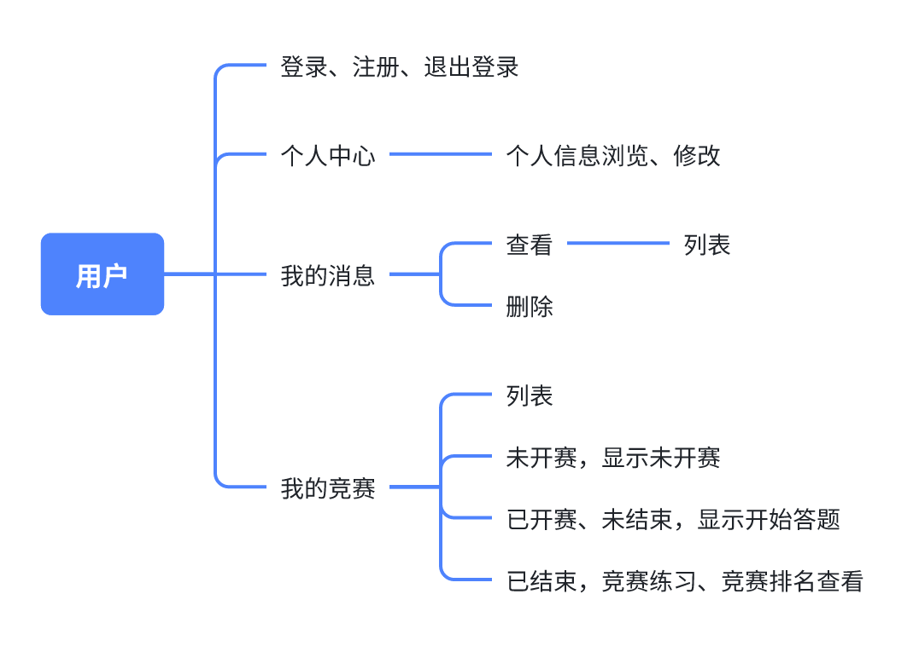
图2.2.1 用户模块

2.题库模块
提供完善的题库功能，支持题目列表展示，并可通过题目难度进行筛选或使用关键字进行全文搜索，配合分页机制提升浏览体验。用户可在线刷题，支持题目自由切换、代码提交与运行，并通过判题模块获取运行结果与反馈，帮助用户高效进行在线练习与能力提升。

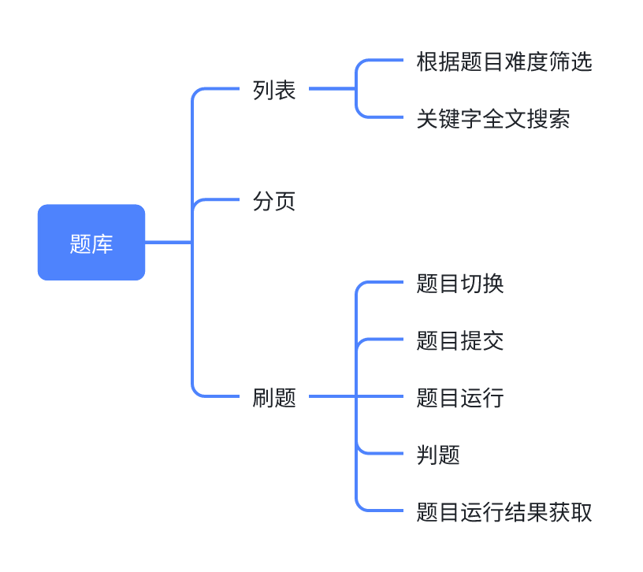
图2.2.2 题库模块

提供题目增删改查、标签管理、难度分类等功能。管理员可维护系统题库，支持批量导入与导出题目，便于内容管理与更新。

3.管理模块
供管理员进行平台内容与用户的统一管理。管理员可通过专属入口进行登录与退出操作。在题库管理中，支持题目列表的分页展示，并可按难度或题目名称进行搜索，具备题目的新增、删除与修改功能。竞赛管理模块支持分页浏览与按创建时间、竞赛名称搜索，管理员可对竞赛进行新增、删除、修改及发布、撤销发布操作。C端用户管理模块支持按用户ID、手机号或用户昵称搜索，并提供用户拉黑与解禁功能。系统还配备定时任务管理模块，实现任务的新增、删除、修改与查询，确保平台运行的自动化与可控性。
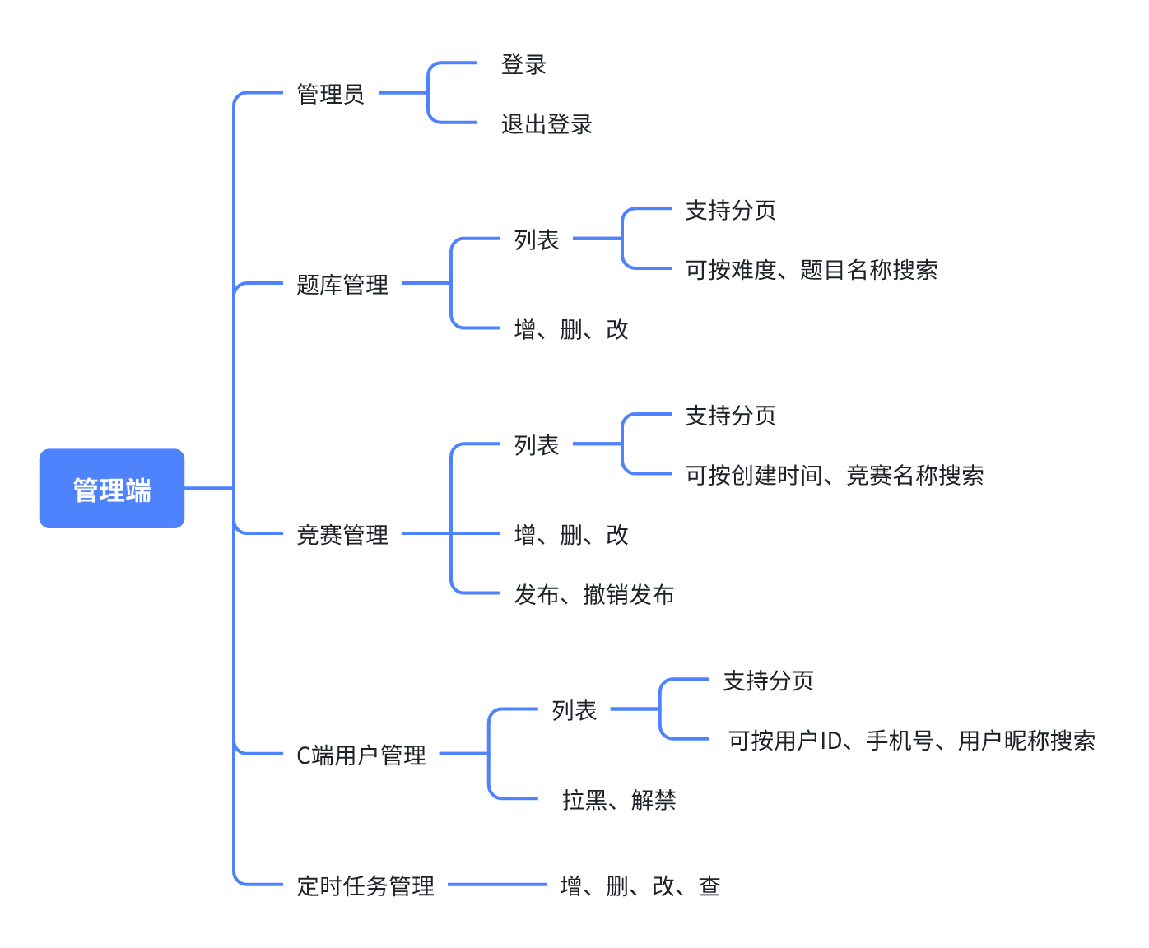
图2.2.3 管理端模块

4.竞赛模块
系统竞赛模块支持竞赛列表展示，包括推荐竞赛与历史竞赛两类内容。推荐竞赛中，已报名的竞赛显示“已报名”；未开赛的竞赛提供报名按钮；已开赛的竞赛中，若用户已报名则显示“开始答题”，未报名则标示“未报名”。历史竞赛部分支持赛后练习和竞赛排名查看，便于用户复盘与总结。竞赛列表支持分页浏览与按时间筛选功能，提升查找效率。用户可参与竞赛报名，并在比赛过程中进行题目切换、提交与运行，通过判题系统获取编译运行结果与反馈，实现在线竞赛的完整闭环。

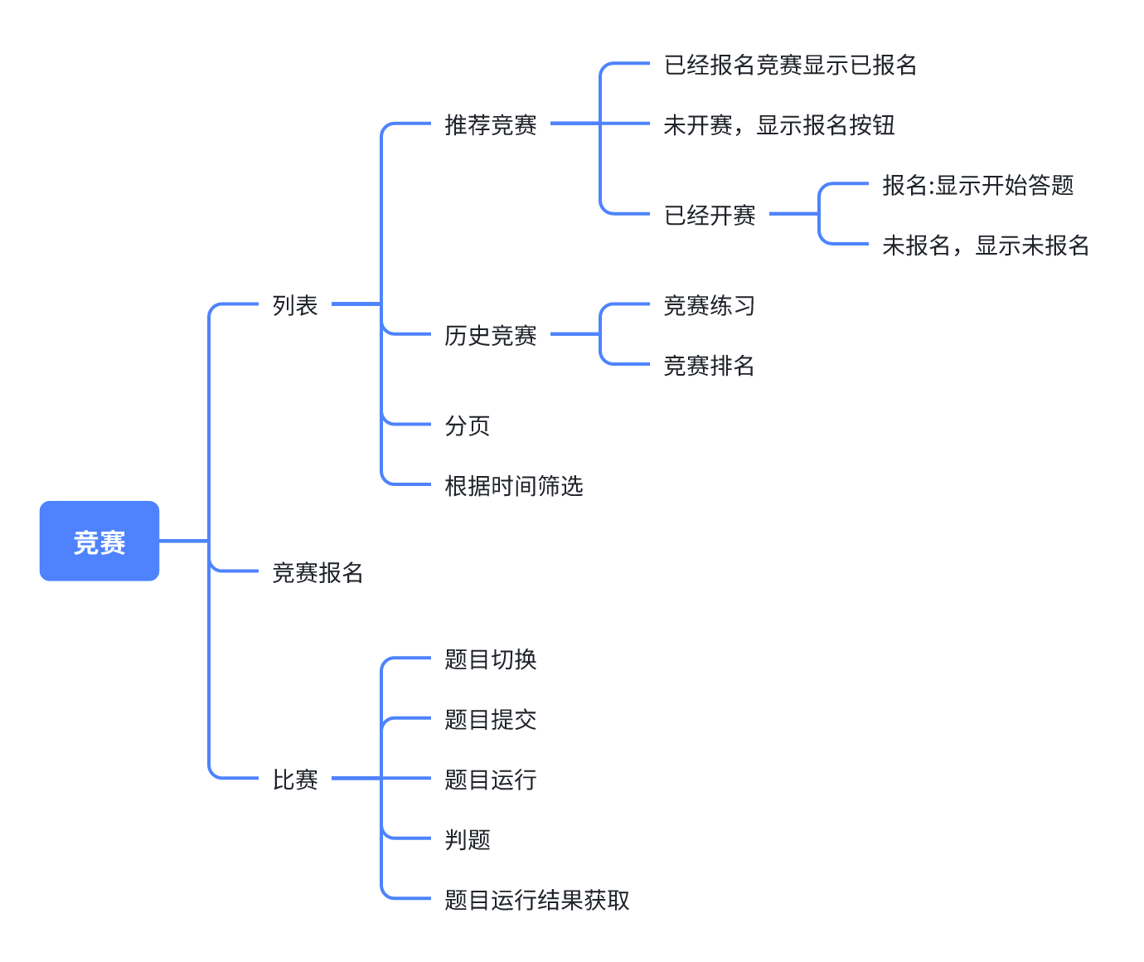
图2.2.4 竞赛模块

三、系统架构设计

（一）整体架构设计
在现代在线评测系统的架构设计中，系统的可扩展性、可维护性和高可用性是关键的设计目标。本系统采用基于微服务架构的设计方案，通过服务拆分和模块化设计，实现了系统的高内聚低耦合。

在微服务架构中，配置管理至关重要，Spring Cloud Config提供了集中化的配置管理解决方案，使得我们可以将所有服务的配置存储在一个中央仓库中，方便管理和更新。服务之间相互独立，各自拥有独立的生命周期和配置[3]。为了确保各个服务能够高效地协作，必须有一套有效的配置管理方案。在这一点上，Spring Cloud Config提供了集中化的配置管理解决方案，使得我们可以将所有服务的配置存储在一个中央仓库中，方便管理和更新。这种集中化的配置管理不仅降低了配置分散带来的风险，也提高了服务间的协作效率。

在整体架构层面，系统采用了"前后端分离"的架构模式，将系统划分为前端应用层、网关层、微服务层和数据层四个主要层次。前端应用层采用Vue 3框架，通过组件化开发，实现了用户界面的灵活构建。网关层采用Spring Cloud Gateway，通过路由转发和负载均衡，实现了请求的统一入口。微服务层采用Spring Cloud Alibaba框架，通过服务注册与发现，实现了服务的动态管理。数据层采用多数据源设计，通过MySQL、Redis、Elasticsearch等存储方案，实现了数据的可靠存储。

在技术架构方面，系统采用了主流的技术栈。在开发框架上，系统采用Spring Boot 3.0.1作为基础框架，通过自动配置和依赖注入，简化了开发流程。Nacos作为Spring Cloud Alibaba中的核心组件之一，提供了服务注册、发现及动态配置管理的功能，使得微服务能够灵活地应对不同的环境变化[13]。
在微服务框架上，系统采用Spring Cloud Alibaba 2022.0.0.0-RC2，通过Nacos实现了服务注册与配置管理。在数据访问层，系统采用MyBatis-Plus 3.5.5，通过ORM映射和动态SQL，提高了开发效率。缓存技术是优化高并发系统中数据访问性能的有效手段，使用分布式缓存可以减少数据库的访问频率，降低系统延迟，从而提升整体响应速度[10]。因此在缓存方案上，系统采用Redis作为分布式缓存，通过缓存策略，提高了数据访问效率。在服务架构方面，系统实现了核心服务的模块化设计。用户服务负责用户认证和权限管理，通过JWT实现了身份验证。题目服务负责题目的管理和检索，通过Elasticsearch实现了全文搜索。判题服务负责代码的编译和执行，通过Docker实现了沙箱环境。竞赛服务负责竞赛的管理和排名，通过Redis实现了实时排名。系统服务负责系统配置和日志管理，通过ELK实现了日志收集。

在通信架构方面，系统采用了多种通信方式。在同步通信上，系统采用 OpenFeign 实现了服务间的 RPC 调用，通过接口式调用简化了服务间的通信复杂度。例如，RemoteJudgeService 接口定义了判题服务的调用方式，该接口通过注解 @FeignClient 声明了远程服务的调用目标，其中 value 指定了服务名称，contextId 区分多个 Feign 接口。方法 doJudgeJavaCode 表示向判题服务发送 Java 代码评测请求，采用 POST 请求方式，并通过请求体传输评测数据。具体如下：
@FeignClient(contextId = "RemoteJudgeService", value = Constants.JUDGE_SERVICE)
public interface RemoteJudgeService {
@PostMapping("/judge/doJudgeJavaCode")
R<UserQuestionResultVO> doJudgeJavaCode(@RequestBody JudgeSubmitDTO judgeSubmitDTO);
}

在安全架构方面，系统实现了多层次的安全防护。在认证授权上，系统采用Spring Security实现了认证和授权，通过RBAC模型，实现了权限控制。在数据安全上，系统通过数据加密和传输加密，确保了数据的安全性。在访问控制上，系统通过网关层的限流和熔断，实现了系统的保护。

在监控架构方面，系统实现了全方位的监控方案。在系统监控上，系统采用Prometheus和Grafana，实现了系统指标的收集和展示。在日志监控上，系统采用ELK架构，实现了日志的收集和分析。在链路追踪上，系统采用SkyWalking，实现了分布式追踪。

在部署架构方面，系统采用了容器化部署方案。通过Docker实现了应用的容器化，通过Docker Compose实现了服务的编排。在服务发现上，系统通过Nacos实现了服务的注册与发现。在配置管理上，系统通过Nacos实现了配置的集中管理。

（二）微服务架构设计
在现代在线评测系统的微服务架构设计中，系统的可扩展性、可维护性和高可用性是关键的设计目标。本系统采用基于Spring Cloud Alibaba的微服务架构，通过服务拆分、服务治理、服务监控等机制，实现了系统的高效运行和灵活扩展。

在服务拆分设计方面，系统采用了基于业务领域的服务拆分策略。通过将系统拆分为网关服务（oj-gateway）、系统管理服务（oj-system）、用户服务（oj-friend）、任务调度服务（oj-job）和判题服务（oj-judge）等核心服务，实现了业务功能的解耦和独立部署。每个服务都采用独立的数据库，通过领域驱动设计（DDD）的思想，实现了业务逻辑的内聚和数据的隔离。

在服务注册与发现方面，系统采用了Nacos作为服务注册中心。通过Nacos的命名空间（namespace）机制，实现了开发、测试、生产等不同环境的服务隔离。系统通过Spring Cloud Alibaba的Nacos Discovery组件，实现了服务的自动注册和发现，提高了系统的可用性和可维护性。

在配置管理方面，系统采用了Nacos Config作为配置中心。通过配置中心的集中管理，实现了配置的统一管理和动态更新。系统通过Spring Cloud Alibaba的Nacos Config组件，实现了配置的自动刷新和版本管理，提高了系统的灵活性和可维护性。

在服务网关设计方面，系统采用了Spring Cloud Gateway作为API网关。通过网关的统一入口，实现了请求的路由、负载均衡、安全控制等功能。系统设计了基于JWT的认证机制，通过网关的全局过滤器（AuthFilter），实现了统一的身份认证和权限控制。

在服务通信方面，系统采用了多种通信机制。通过Spring Cloud OpenFeign实现了服务间的同步调用，通过RabbitMQ实现了服务间的异步通信。系统还采用了Redis作为分布式缓存，提高了系统的响应速度和并发处理能力。

在服务监控方面，系统实现了全方位的监控方案。通过Spring Boot Actuator实现了服务健康检查，通过Prometheus和Grafana实现了服务性能监控，通过ELK实现了日志收集和分析。系统还实现了基于SkyWalking的分布式追踪，实现了服务调用的全链路监控。

在服务容错方面，系统采用了多层次的容错机制。通过Spring Cloud Circuit Breaker实现了服务的熔断和降级，通过Spring Cloud LoadBalancer实现了服务的负载均衡，通过Spring Cloud Retry实现了服务的重试机制。系统还实现了基于Redis的分布式锁，确保了分布式环境下的数据一致性。

（三）数据库设计
数据库设计作为系统架构的核心组成部分，扮演着不可或缺的角色。基于系统的需求分析，数据库设计不仅要确保数据的完整性和一致性，还需优化数据的存取效率，为用户提供流畅的编程学习体验。

1.逻辑结构

系统数据库的逻辑结构主要由几种核心实体组成，包括用户信息（User）、系统用户信息（SysUser）、题目信息（Question）、竞赛信息（Exam）、提交记录（UserSubmit）以及消息信息（Message）。这些实体不仅涵盖了用户在编程学习过程中的基本信息和操作记录，还反映了用户与系统交互的多样化需求。

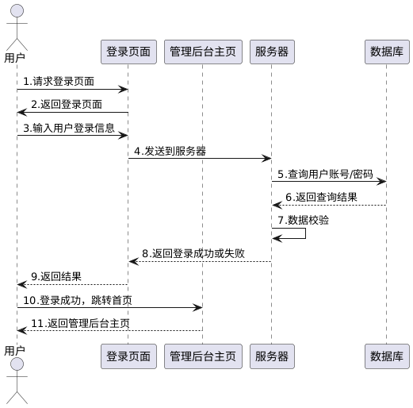
图3.3.1.1 需求再分析

系统用户表（tb_sys_user）用于专门存储管理员的相关信息，包括用户ID（user_id）、账号（user_account）、密码（password）、昵称（nick_name）等字段。这些字段的设置目的是实现系统后台的权限控制和安全管理。其中，账号字段设置唯一索引（UNIQUE KEY），确保管理员账号的唯一性；密码字段采用固定长度，通常用于存储加密后的密码值。系统用户表还记录了创建人（create_by）、创建时间（create_time）、更新人（update_by）以及更新时间（update_time）等审计字段，便于系统对管理员操作进行追踪和管理，从而实现对普通用户和管理员权限的有效分离。
表3.3.1.1 系统用户表（tb_sys_user）
字段名 | 字段类型 | 长度 | 允许空 | 主键 | 默认值 | 说明
user_id | BIGINT | - | 否 | 是 | - | 用户ID（主键）
user_account | VARCHAR | 20 | 否 | 否 | - | 账号
password | CHAR | 60 | 否 | 否 | - | 密码
nick_name | VARCHAR | 20 | 是 | 否 | - | 昵称
create_by | BIGINT | - | 否 | 否 | - | 创建人
create_time | DATETIME | - | 否 | 否 | - | 创建时间
update_by | BIGINT | - | 是 | 否 | - | 更新人
update_time | DATETIME | - | 是 | 否 | - | 更新时间

用户信息表（tb_user）存储了用户的基本资料，如用户ID（user_id）、昵称（nick_name）、头像（head_image）、性别（sex）、手机号（phone）以及邮箱（email）等。这些字段的设置是为了保证系统在用户注册及登录过程中提供安全且高效的服务。系统用户表（tb_sys_user）则专门用于存储管理员信息，包含用户ID（user_id）、账号（user_account）、密码（password）等字段，实现了普通用户和管理员的权限分离。
表3.3.1.2 用户信息表（tb_user）
字段名 | 字段类型 | 长度 | 允许空 | 主键 | 默认值 | 说明
user_id | BIGINT | - | 否 | 是 | - | 用户ID（主键）
nick_name | VARCHAR | 20 | 是 | 否 | - | 昵称
head_image | VARCHAR | 255 | 是 | 否 | - | 头像
sex | TINYINT | - | 是 | 否 | - | 性别
phone | VARCHAR | 20 | 是 | 否 | - | 手机号
code | VARCHAR | 20 | 是 | 否 | - | 验证码
email | VARCHAR | 50 | 是 | 否 | - | 邮箱
wechat | VARCHAR | 50 | 是 | 否 | - | 微信
school_name | VARCHAR | 50 | 是 | 否 | - | 学校名称
major_name | VARCHAR | 50 | 是 | 否 | - | 专业名称
introduce | TEXT | - | 是 | 否 | - | 个人介绍
status | TINYINT | - | 是 | 否 | - | 状态
create_by | BIGINT | - | 否 | 否 | - | 创建人
create_time | DATETIME | - | 否 | 否 | - | 创建时间
update_by | BIGINT | - | 是 | 否 | - | 更新人
update_time | DATETIME | - | 是 | 否 | - | 更新时间

题目信息表（tb_question）以题目ID（question_id）、题目标题（title）、题目难度（difficulty）、时间限制（time_limit）、空间限制（space_limit）等字段为核心，具体列举了每个题目的基本属性。为了提升用户体验，优化检索效率，我们在题目信息表中引入了难度（difficulty）字段，将题目按照不同的难度等级进行分类，增强了系统的多维度搜索能力。题目内容（content）、测试用例（question_case）以及默认代码（default_code）等字段的设置，为编程学习提供了完整的教学支持。
表3.3.1.2 题目信息表（tb_question）
字段名 | 字段类型 | 长度 | 允许空 | 主键 | 默认值 | 说明
question_id | BIGINT | - | 否 | 是 | - | 题目ID（主键）
title | VARCHAR | 50 | 否 | 否 | - | 题目标题
difficulty | TINYINT | - | 否 | 否 | - | 题目难度：1-简单，2-中等，3-困难
time_limit | INT | - | 否 | 否 | - | 时间限制（毫秒）
space_limit | INT | - | 否 | 否 | - | 空间限制（字节）
content | VARCHAR | 1000 | 否 | 否 | - | 题目内容
question_case | VARCHAR | 1000 | 是 | 否 | - | 题目用例
default_code | VARCHAR | 500 | 否 | 否 | - | 默认代码块
main_fuc | VARCHAR | 500 | 否 | 否 | - | main函数
create_by | BIGINT | - | 否 | 否 | - | 创建人
create_time | DATETIME | - | 否 | 否 | - | 创建时间
update_by | BIGINT | - | 是 | 否 | - | 更新人
update_time | DATETIME | - | 是 | 否 | - | 更新时间

在竞赛管理方面，竞赛表（tb_exam）和竞赛题目关系表（tb_exam_question）共同构成了竞赛系统的核心数据结构。竞赛表存储了竞赛的基本信息，包括竞赛ID（exam_id）、标题（title）、开始时间（start_time）、结束时间（end_time）以及发布状态（status）。竞赛题目关系表则通过竞赛ID（exam_id）和题目ID（question_id）的关联，实现了竞赛与题目的多对多关系，并通过题目顺序（question_order）字段保证了竞赛中题目的有序展示。
表3.3.1.3 竞赛表（tb_exam）
字段名 | 字段类型 | 长度 | 允许空 | 主键 | 默认值 | 说明
exam_id | BIGINT | - | 否 | 是 | - | 竞赛ID（主键）
title | VARCHAR | 50 | 否 | 否 | - | 竞赛标题
start_time | DATETIME | - | 否 | 否 | - | 竞赛开始时间
end_time | DATETIME | - | 否 | 否 | - | 竞赛结束时间
status | TINYINT | - | 否 | 否 | 0 | 是否发布：0-未发布，1-已发布
create_by | BIGINT | - | 否 | 否 | - | 创建人
create_time | DATETIME | - | 否 | 否 | - | 创建时间
update_by | BIGINT | - | 是 | 否 | - | 更新人
update_time | DATETIME | - | 是 | 否 | - | 更新时间

表3.3.1.4 竞赛表（tb_exam）
字段名 | 字段类型 | 长度 | 允许空 | 主键 | 默认值 | 说明
user_exam_id | BIGINT | - | 否 | 是 | - | 用户竞赛ID（主键）
exam_id | BIGINT | - | 否 | 否 | - | 竞赛ID
user_id | BIGINT | - | 否 | 否 | - | 用户ID
score | INT | - | 是 | 否 | - | 得分
exam_rank | INT | - | 是 | 否 | - | 竞赛排名
create_by | BIGINT | - | 否 | 否 | - | 创建人
create_time | DATETIME | - | 否 | 否 | - | 创建时间
update_by | BIGINT | - | 是 | 否 | - | 更新人
update_time | DATETIME | - | 是 | 否 | - | 更新时间

用户提交记录表（tb_user_submit）记录了用户的编程实践过程，包含提交ID（submit_id）、用户ID（user_id）、题目ID（question_id）、编程语言类型（program_type）、用户代码（user_code）以及判题结果（pass、score）等字段。这些数据的存储不仅为用户提供了学习轨迹的记录，也为系统的性能优化和题目难度调整提供了数据支持。
表3.3.1.5 用户提交记录表（tb_user_submit）
字段名 | 字段类型 | 长度 | 允许空 | 主键 | 默认值 | 说明
submit_id | BIGINT | - | 否 | 是 | - | 提交ID（主键）
user_id | BIGINT | - | 否 | 否 | - | 用户ID
question_id | BIGINT | - | 否 | 否 | - | 题目ID
exam_id | BIGINT | - | 是 | 否 | - | 竞赛ID
program_type | INT | - | 是 | 否 | - | 编程语言类型
user_code | TEXT | - | 否 | 否 | - | 用户代码
pass | TINYINT | - | 是 | 否 | - | 是否通过
score | INT | - | 是 | 否 | - | 得分
exe_message | TEXT | - | 是 | 否 | - | 执行信息
case_judge_res | TEXT | - | 是 | 否 | - | 用例判题结果
create_by | BIGINT | - | 否 | 否 | - | 创建人
create_time | DATETIME | - | 否 | 否 | - | 创建时间
update_by | BIGINT | - | 是 | 否 | - | 更新人
update_time | DATETIME | - | 是 | 否 | - | 更新时间

在消息通信方面，消息表（tb_message）和消息内容表（tb_message_text）共同构成了系统的消息通知机制。消息表通过发送者ID（send_id）和接收者ID（rec_id）的关联，实现了用户之间的消息传递，而消息内容表则存储了具体的消息标题（message_title）和内容（message_content），为用户提供了完整的消息管理功能。
表3.3.1.6 消息表（tb_message）
字段名 | 字段类型 | 长度 | 允许空 | 主键 | 默认值 | 说明
message_id | BIGINT | - | 否 | 是 | - | 消息ID（主键）
text_id | BIGINT | - | 否 | 否 | - | 消息内容ID
send_id | BIGINT | - | 否 | 否 | - | 发送者ID
rec_id | BIGINT | - | 否 | 否 | - | 接收者ID
create_by | BIGINT | - | 否 | 否 | - | 创建人
create_time | DATETIME | - | 否 | 否 | - | 创建时间
update_by | BIGINT | - | 是 | 否 | - | 更新人
update_time | DATETIME | - | 是 | 否 | - | 更新时间

表3.3.1.7 消息内容表（tb_message_text）
字段名 | 字段类型 | 长度 | 允许空 | 主键 | 默认值 | 说明
text_id | BIGINT | - | 否 | 是 | - | 消息内容ID（主键）
message_title | VARCHAR | 100 | 是 | 否 | - | 消息标题
message_content | TEXT | - | 是 | 否 | - | 消息内容
create_by | BIGINT | - | 否 | 否 | - | 创建人
create_time | DATETIME | - | 否 | 否 | - | 创建时间
update_by | BIGINT | - | 是 | 否 | - | 更新人
update_time | DATETIME | - | 是 | 否 | - | 更新时间

所有数据表都继承自基础实体类（BaseEntity），包含创建人（create_by）、创建时间（create_time）、更新人（update_by）和更新时间（update_time）等公共字段。这种设计不仅保证了数据操作的追踪性，也为系统的审计和日志管理提供了支持。通过合理的索引设计，如用户账号的唯一索引（idx_user_account）、竞赛ID的普通索引（idx_exam_id）等，进一步优化了系统的查询性能。

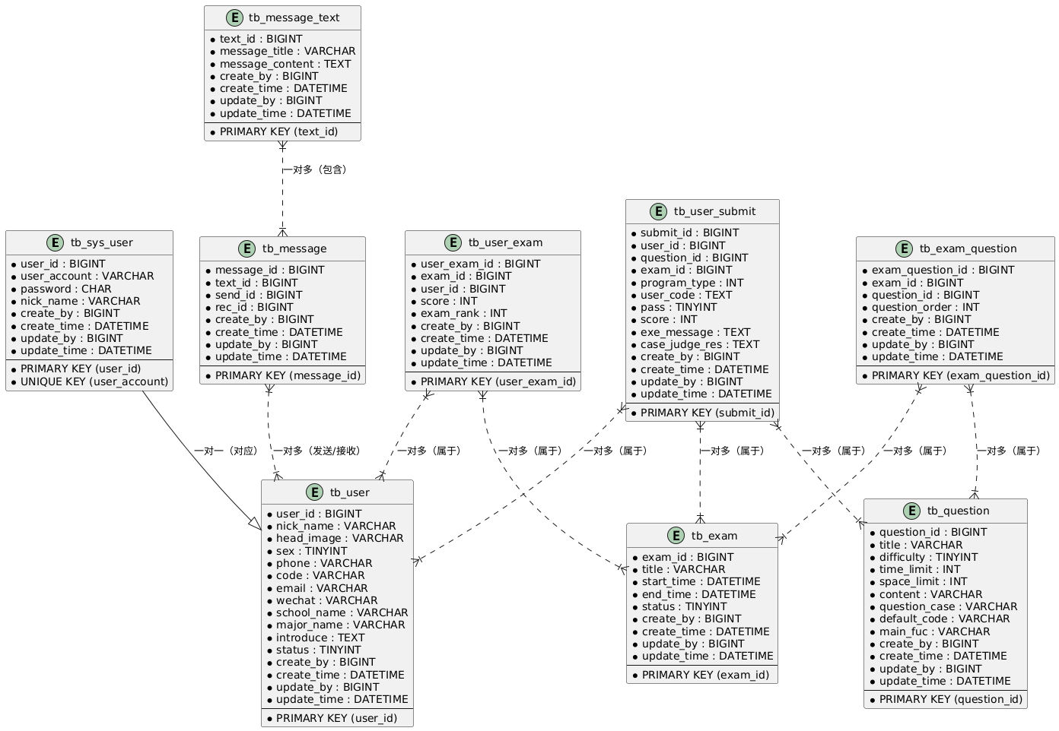
图3.3.1.2 在线OJ 竞赛系统 er图

2.设计思路
为什么我不使用自增主键？

在数据库设计中，虽然自增主键（Auto-increment ID）使用简单，但在实际应用中存在诸多局限。在数据迁移或备份恢复过程中，如果目标数据库中已存在与源数据库相同的自增 ID，可能会导致主键冲突，从而使插入操作失败，影响系统的稳定性与数据一致性。在频繁进行删除和插入操作的表中，自增主键容易造成主键值的不连续，不仅可能造成空间浪费，也可能影响依赖主键连续性的业务逻辑。再者，在高并发写入场景中，自增主键由于需要实时获取最新可用 ID，会成为系统写入性能的瓶颈，导致响应延迟。

自增主键的值具有可预测性，攻击者可能通过推测 ID 规律来访问未授权的数据，从而带来安全隐患。更为关键的是，在分布式数据库环境中，自增主键的生成涉及节点之间的协调，如何保证全局唯一性往往需要额外引入中心化的服务或复杂的协调机制，这大大增加了系统复杂度。

为了解决这些问题，通常采用分布式唯一 ID 生成方案，例如 UUID 或雪花算法。UUID 是一种通用唯一识别码，占用 128 位空间，具备高度唯一性和跨系统兼容性，适用于分布式环境。但由于其占用空间大、索引性能低以及可读性差等问题，通常不推荐作为主键使用。相比之下，雪花算法是一种高效的分布式唯一 ID 生成方案，能生成趋势递增的 64 位整型 ID，兼顾性能和唯一性，适合高并发场景下的主键生成。在实际开发中，可通过 MyBatis-Plus 等框架提供的主键策略接口集成雪花算法，从而在分布式系统中实现高性能的主键管理。

在实际项目中，本文采用 MyBatis-Plus 提供的主键策略，通过在实体类主键字段上使用 @TableId(type = IdType.ASSIGN_ID) 注解，实现基于雪花算法的全局唯一主键生成。如下为用户实体类的核心代码：

@TableName("tb_sys_user")
public class SysUser extends BaseEntity {
@TableId(type = IdType.ASSIGN_ID)
private Long userId; // 主键，不再使用 auto_increment
private String userAccount;
private String password;
private String nickName;
}

通过该配置，系统在插入新用户数据时，会自动为 userId 字段生成一个基于雪花算法的 64 位长整型唯一值，避免了传统自增 ID 带来的迁移、安全与性能问题，特别适用于分布式系统环境。

（四）接口设计
在现代在线评测系统的接口设计中，接口的规范性、安全性和可维护性是关键的设计目标。本系统采用RESTful API设计规范，通过统一的接口设计标准，实现了系统接口的规范化管理。

在接口规范设计方面，系统采用了基于HTTP协议的RESTful风格。通过HTTP方法（GET、POST、PUT、DELETE）的语义化使用，实现了资源的增删改查操作。在URL设计方面，系统采用资源导向的URL结构，通过层级化的URL设计，实现了接口的清晰表达。在响应格式方面，系统设计了统一的响应结构，包含状态码、消息、数据等字段，确保了接口响应的一致性。系统还实现了基于Swagger的接口文档，通过注解配置，实现了接口文档的自动生成。

在用户认证接口设计方面，系统实现了完整的认证流程。通过手机号验证码登录接口，实现了用户身份的验证。系统设计了基于JWT的token管理接口，通过token的生成、验证、刷新等操作，实现了用户会话的管理。在权限控制方面，系统通过基于RBAC的权限接口，实现了用户权限的验证和管理。系统还实现了用户信息管理接口，包括个人信息的查询、修改、头像上传等功能，为用户管理提供了完整的接口支持。

在题目管理接口设计方面，系统实现了题目的全生命周期管理。通过题目的CRUD接口，实现了题目的基本操作。系统设计了题目分类管理接口，通过分类的创建、修改、删除等操作，实现了题目的分类管理。在题目搜索方面，系统通过基于Elasticsearch的搜索接口，实现了题目的全文检索。系统还实现了题目难度管理接口、标签管理接口等功能，为题目管理提供了完整的接口支持。

在代码判题接口设计方面，系统实现了代码提交和判题流程。通过代码提交接口，实现了代码的提交和编译。系统设计了判题结果查询接口，通过异步处理机制，实现了判题结果的获取。在判题状态方面，系统通过WebSocket接口，实现了判题状态的实时推送。系统还实现了多语言支持接口、资源限制接口等功能，为代码判题提供了完整的接口支持。

在竞赛管理接口设计方面，系统实现了竞赛的完整流程。通过竞赛的CRUD接口，实现了竞赛的基本操作。系统设计了竞赛报名接口，通过报名流程，实现了竞赛的参与管理。在竞赛排名方面，系统通过实时排名接口，实现了竞赛排名的展示。系统还实现了竞赛时间控制接口、成绩计算接口等功能，为竞赛管理提供了完整的接口支持。

在接口安全设计方面，系统实现了多层次的安全防护。在认证安全方面，系统通过JWT token验证，实现了接口的认证保护。在数据安全方面，系统通过参数验证和数据加密，确保了数据传输的安全性。在访问控制方面，系统通过接口限流和熔断，实现了接口的保护。系统还实现了基于Spring Security的安全配置，通过安全过滤器，实现了接口的安全防护。

在接口性能设计方面，系统实现了多层次的性能优化。在缓存策略方面，系统通过Redis缓存，提高了接口的响应速度。在并发处理方面，系统通过线程池配置，提高了接口的并发处理能力。在数据查询方面，系统通过索引优化，提高了查询效率。系统还实现了基于异步处理的性能优化，通过消息队列，提高了系统的吞吐量。

在接口监控设计方面，系统实现了全方位的监控方案。在接口调用方面，系统通过Prometheus实现了接口调用量的监控。在响应时间方面，系统通过Grafana实现了接口响应时间的监控。在错误统计方面，系统通过ELK实现了接口错误的统计和分析。系统还实现了基于SkyWalking的链路追踪，通过分布式追踪，实现了接口调用的全链路监控。

四、前端系统实现

（一）前端技术选型
在现代在线评测系统的设计中，前端实现部分不仅关乎技术的选型与应用，也直接影响用户体验（User Experience，UX）与评测过程的流畅度。Vue 3的组件化开发模式鼓励我们将页面拆分为多个独立的、可复用的组件，每个组件拥有自己的状态和逻辑，使得代码更加清晰、可维护[4]。为此，本系统采用了Vue 3前端开发框架，该框架因其出色的组合式API（Composition API）、响应式系统及虚拟DOM的高效管理，成为实现复杂交互与良好体验的理想选择。其核心理念为"渐进式框架"（Progressive Framework），使得系统能够在不同设备上均提供流畅的使用体验，从而实现对广大编程学习者的有效覆盖。

用户界面的专业性与使用便捷性是在系统实现时的关键考量。为此，系统在UI设计上采用了Element Plus组件库，运用科技感的配色方案及清晰的界面布局，旨在提升用户的视觉感受和编程体验。在用户操作路径的设计上，系统重视每一步的逻辑性与易用性，通过线性导航（Linear Navigation）与直观设计，减少用户的认知负担，提高代码编写和提交的效率。结合实际用户需求，通过代码编辑器（Ace Editor）的集成与用户反馈，实现了精准的代码高亮和自动补全功能，提升了编程过程中的满意度。

在技术架构层面，系统采用了模块化的设计思想，将用户认证、题目管理、代码编辑、判题结果等核心功能进行解耦，实现了高内聚低耦合的代码组织方式。通过Vue Router实现路由管理，确保了页面跳转的流畅性和状态管理的可靠性。系统集成了Axios进行HTTP请求处理，实现了统一的请求拦截和响应处理机制，提高了系统的可维护性和安全性。

在性能优化方面，系统采用了Vite作为构建工具，利用其快速的冷启动和热更新能力，显著提升了开发效率。通过组件按需加载和路由懒加载等策略，优化了首屏加载速度，提升了用户体验。系统还实现了响应式设计，通过媒体查询和弹性布局，确保在不同设备上都能提供良好的显示效果。

在代码质量保证方面，系统采用了ESLint进行代码规范检查，通过统一的编码规范，提高了代码的可维护性。系统还集成了单元测试框架，通过自动化测试确保功能的正确性和稳定性。这些措施共同构建了一个高质量、高性能的前端系统，为用户提供了流畅的在线评测体验。

（二）用户界面设计
在现代在线评测系统的设计中，用户界面（User Interface，UI）的设计不仅关乎系统的美观性，更直接影响用户的学习体验和编程效率。本系统在界面设计上采用了"以用户为中心"（User-Centered Design）的设计理念，通过精心设计的交互模式和视觉元素，为用户提供了一个专业、高效的编程学习环境。

在视觉设计层面，系统采用了科技感十足的配色方案，以蓝色作为主色调，辅以橙色作为点缀，这种配色不仅体现了编程的专业性，也通过色彩心理学原理，营造出专注、冷静的学习氛围。界面布局采用"三栏式"（Three-Column Layout）设计，将题目描述、代码编辑器和执行结果清晰分离，这种布局方式符合用户的阅读习惯和操作逻辑，有效降低了认知负担。

在交互设计方面，系统特别注重用户体验的流畅性。通过实现"即时反馈"（Immediate Feedback）机制，用户在提交代码后能够快速获得执行结果，这种即时的反馈机制显著提升了学习效率。系统集成了Ace Editor代码编辑器，提供了智能的代码高亮、自动补全和错误提示功能，这些特性不仅提高了代码编写的效率，也为初学者提供了良好的学习辅助。

在导航设计上，系统采用了"面包屑导航"（Breadcrumb Navigation）和"线性导航"（Linear Navigation）相结合的方式，使用户能够清晰地了解当前位置，并方便地在不同功能模块间切换。特别是在竞赛模式中，系统通过醒目的倒计时显示和题目导航，帮助用户更好地把握竞赛节奏，提升竞赛体验。

在响应式设计方面，系统采用了"移动优先"（Mobile-First）的设计理念，通过弹性布局（Flexible Layout）和媒体查询（Media Queries）技术，确保系统在不同设备上都能提供良好的显示效果。这种设计不仅扩大了系统的适用范围，也提升了用户的使用便利性。

在可访问性（Accessibility）设计上，系统注重了键盘操作支持和屏幕阅读器兼容性，通过合理的焦点管理和语义化标签，确保系统能够服务于不同需求的用户群体。系统还实现了深色模式（Dark Mode）支持，为用户提供更舒适的编程环境。

在性能优化方面，系统采用了"渐进式加载"（Progressive Loading）策略，通过组件懒加载和资源预加载等技术，优化了页面的加载速度，提升了用户体验。特别是在代码编辑器中，系统实现了智能的代码折叠和语法检查功能，这些特性不仅提高了代码的可读性，也提升了编程效率。

（三）核心功能实现
在现代在线评测系统的前端实现中，核心功能的开发不仅需要满足基本的业务需求，更要确保系统的可用性、可维护性和扩展性。本系统采用模块化、组件化的开发方式，通过Vue 3的组合式API（Composition API）实现了高效的功能开发。

在用户认证模块的实现中，系统采用了基于JWT（JSON Web Token）的身份验证机制。通过封装Axios请求拦截器，实现了统一的身份验证和错误处理。系统设计了手机号验证码登录流程，通过倒计时机制和防刷策略，既保证了安全性，又提供了良好的用户体验。在用户信息管理方面，系统实现了个人信息的编辑、头像上传等功能，并通过Vuex进行状态管理，确保了数据的一致性和实时性。

在题目管理模块的实现中，系统采用了组件化的设计思想，将题目列表、题目详情、代码编辑器等功能封装为独立组件。通过Vue Router实现了题目的导航功能，支持上一题、下一题的快速切换。系统集成了Ace Editor作为代码编辑器，通过自定义配置实现了代码高亮、自动补全、代码折叠等功能。在题目展示方面，系统实现了Markdown渲染，支持数学公式的显示，为题目描述提供了丰富的展示形式。

在判题模块的实现中，系统设计了异步的代码提交和结果获取机制。通过WebSocket实现了实时的判题状态更新，使用户能够及时了解代码执行情况。系统实现了多语言支持，通过配置不同的语言模板，支持Java、Python、C++等多种编程语言。在结果展示方面，系统设计了清晰的执行结果展示界面，包括通过状态、执行时间、内存使用等信息的展示，并通过表格形式展示测试用例的执行情况。

在竞赛模块的实现中，系统实现了完整的竞赛流程控制。通过Vue Router的导航守卫，实现了竞赛时间的控制和题目访问的限制。系统设计了竞赛排名展示功能，通过WebSocket实现了实时的排名更新。在竞赛题目导航方面，系统实现了题目列表的快速切换，并通过状态管理记录了用户的答题进度。

在性能优化方面，系统采用了多种策略提升用户体验。通过路由懒加载和组件按需加载，优化了首屏加载速度。系统实现了数据缓存机制，通过LocalStorage存储用户配置和临时数据，减少了不必要的网络请求。在代码编辑器方面，系统实现了智能的代码提示和错误检查，提升了编程效率。

在错误处理方面，系统实现了统一的错误处理机制。通过全局的错误处理中间件，捕获并处理各类异常情况。系统设计了友好的错误提示界面，为用户提供了清晰的错误信息和解决建议。系统实现了自动的错误日志记录，为问题排查提供了支持。

在安全性方面，系统实现了多重安全防护措施。通过请求拦截器实现了CSRF防护，通过输入验证防止XSS攻击。系统实现了敏感数据的加密传输，确保了用户数据的安全。在代码提交方面，系统实现了代码安全检查，防止恶意代码的提交。

五、后端系统实现

（一）微服务架构实现
在现代在线评测系统的后端实现中，微服务架构的采用不仅满足了系统的可扩展性和可维护性需求，也为系统的稳定运行提供了可靠的技术支持。本系统基于Spring Cloud Alibaba微服务框架，通过服务拆分和模块化设计，实现了高内聚低耦合的系统架构。

在网关服务的实现中，系统采用了Spring Cloud Gateway作为API网关，通过路由转发、负载均衡、权限认证等功能，实现了统一的请求入口。系统设计了基于JWT的认证机制，通过网关层的权限校验，确保了API访问的安全性。在限流方面，系统实现了基于Redis的分布式限流，通过令牌桶算法控制请求频率，防止系统过载。网关服务还实现了请求日志记录、跨域处理等功能，为系统的监控和运维提供了支持。

设计微服务时，最重要的原则是确保服务的高内聚、低耦合，服务之间的通信需要是松耦合的[2]。因此这样设计网关层，网关层统一处理包括以下几个部分：oj-common-core 提供了核心工具类和通用实体，oj-common-redis 负责 Redis 缓存服务，oj-common-security 提供了安全认证服务，oj-common-file 用于文件处理服务，而 oj-common-message 则处理消息服务。

在服务注册与发现方面，系统采用了Nacos作为注册中心，通过服务注册、健康检查、配置管理等功能，实现了服务的动态发现和配置更新。系统设计了服务健康检查机制，通过心跳检测确保服务的可用性。在配置管理方面，系统实现了配置的动态刷新，支持配置的版本管理和回滚操作。这种设计不仅提高了系统的可维护性，也为服务的弹性伸缩提供了支持。

在服务部署方面，系统采用了Docker容器化部署。通过Docker Compose实现了服务的编排和部署，通过Docker Swarm实现了服务的集群管理。系统还实现了基于GitLab CI/CD的自动化部署，提高了系统的部署效率和可靠性。为确保代码运行环境的安全隔离，判题服务中使用了基于Docker的沙箱机制，配置如下：
private HostConfig getHostConfig() {
HostConfig hostConfig = new HostConfig();
hostConfig.setBinds(new Bind(userCodeDir, new Volume(JudgeConstants.DOCKER_USER_CODE_DIR)));
hostConfig.withMemory(memoryLimit);
hostConfig.withNetworkMode("none");
hostConfig.withReadonlyRootfs(true);
return hostConfig;
}

在服务间通信方面，系统采用了多种通信方式。通过OpenFeign实现了服务间的同步调用，通过RocketMQ实现了异步消息通信。系统设计了基于RocketMQ的消息队列，实现了代码提交、判题结果等异步处理流程。在服务降级方面，系统实现了基于Sentinel的熔断降级机制，通过配置降级规则，提高了系统的容错能力。

在数据存储方面，系统采用了多数据源的设计。通过MySQL实现了业务数据的持久化存储，通过Redis实现了缓存和会话管理，通过Elasticsearch实现了全文检索功能。系统设计了分库分表方案，通过水平拆分提高了数据库的扩展性。在缓存设计方面，系统实现了多级缓存机制，通过本地缓存和分布式缓存的结合，提高了数据访问效率。

在任务调度方面，系统采用了XXL-Job作为分布式任务调度平台，通过任务编排、执行监控、失败重试等功能，实现了定时任务的可靠执行。系统设计了基于XXL-Job的定时任务，实现了数据统计、缓存预热等后台任务。在任务监控方面，系统实现了任务执行日志的记录和告警机制，为任务管理提供了支持。

在系统监控方面，系统集成了Spring Boot Admin和Prometheus，通过指标收集、日志聚合、告警通知等功能，实现了系统的全方位监控。系统设计了基于ELK的日志收集方案，通过Logstash收集日志，通过Elasticsearch存储日志，通过Kibana展示日志。在性能监控方面，系统实现了基于Prometheus的指标收集，通过Grafana实现了监控数据的可视化展示。

在安全防护方面，系统实现了多重安全机制。通过Spring Security实现了认证和授权，通过Shiro实现了权限控制，通过XSS过滤器防止跨站脚本攻击。系统设计了基于OAuth2的认证流程，支持多种认证方式。在数据安全方面，系统实现了敏感数据加密和传输加密，确保了数据的安全性。

（二）核心功能实现
在现代在线评测系统的后端实现中，核心功能的开发不仅需要满足基本的业务需求，更要确保系统的可靠性、安全性和可扩展性。本系统采用模块化、服务化的设计思想，通过Spring Boot框架实现了高效的功能开发。

在用户认证与授权模块的实现中，系统采用了基于JWT（JSON Web Token）的身份验证机制。通过Spring Security框架实现了认证和授权功能，支持手机号验证码登录方式。系统设计了基于Redis的会话管理机制，通过Token的存储和刷新，实现了用户会话的有效管理。在权限控制方面，系统实现了基于RBAC（Role-Based Access Control）的权限模型，通过角色和权限的灵活配置，满足了不同用户群体的访问需求。系统还实现了操作日志记录功能，通过AOP（Aspect-Oriented Programming）技术，实现了用户操作的追踪和审计。

在题目管理模块的实现中，系统采用了领域驱动设计（Domain-Driven Design）的思想，将题目相关的业务逻辑进行了清晰的划分。通过MyBatis-Plus框架实现了题目的CRUD操作，支持题目的分类管理、难度设置、标签管理等功能。系统设计了基于Elasticsearch的全文检索功能，通过IK分词器和自定义分析器，实现了题目的高效搜索。在题目内容管理方面，系统实现了Markdown格式的题目描述存储和渲染，支持数学公式的显示。系统还实现了题目的版本控制功能，通过乐观锁机制，确保了题目数据的一致性。

在代码判题模块的实现中，系统采用了基于Docker的沙箱环境，通过容器化技术实现了代码的安全执行。系统设计了多语言支持机制，通过配置不同的语言模板和编译环境，支持Java、Python、C++等多种编程语言。在判题流程方面，系统实现了基于RocketMQ的异步处理机制，通过消息队列实现了代码提交、编译、执行、结果比对的完整流程。
该实现流程涵盖了代码执行、运行结果判定、评测比对和提交记录保存等关键环节，是评测模块中最核心的业务逻辑。系统设计了资源限制机制，通过Docker的资源限制功能，实现了CPU、内存、执行时间等资源的精确控制。在结果处理方面，系统实现了基于Redis的缓存机制，通过结果缓存提高了判题效率。
核心业务流程如下所示：
public UserQuestionResultVO doJudgeJavaCode(JudgeSubmitDTO judgeSubmitDTO) {
// 1. 在沙箱中执行代码
SandBoxExecuteResult sandBoxExecuteResult =
sandboxPoolService.exeJavaCode(judgeSubmitDTO.getUserId(),
judgeSubmitDTO.getUserCode(),
judgeSubmitDTO.getInputList());
// 2. 判断执行结果
if (sandBoxExecuteResult != null && CodeRunStatus.SUCCEED.equals(sandBoxExecuteResult.getRunStatus())) {
// 3. 比对结果、时间限制、空间限制
userQuestionResultVO = doJudge(judgeSubmitDTO, sandBoxExecuteResult, userQuestionResultVO);
}
// 4. 保存提交记录
saveUserSubmit(judgeSubmitDTO, userQuestionResultVO);
return userQuestionResultVO;
}

在竞赛管理模块的实现中，系统实现了完整的竞赛流程控制。通过状态机（State Machine）实现了竞赛状态的管理，支持竞赛的创建、报名、进行、结束等状态转换。系统设计了基于Redis的分布式锁机制，通过锁机制确保了竞赛数据的一致性。在竞赛时间控制方面，系统实现了基于XXL-Job的定时任务，通过任务调度实现了竞赛的开始和结束控制。在成绩计算方面，系统实现了基于规则引擎的成绩计算功能，支持多种评分规则和权重配置。

在系统性能优化方面，系统采用了多种策略提升系统性能。通过Redis实现了多级缓存，通过本地缓存和分布式缓存的结合，提高了数据访问效率。系统实现了数据库的读写分离，通过主从复制提高了数据库的并发处理能力。在代码判题方面，系统实现了判题服务的水平扩展，通过负载均衡提高了判题效率。

在系统安全方面，系统实现了多重安全防护措施。通过Spring Security实现了认证和授权，通过Shiro实现了权限控制。系统设计了防刷机制，通过Redis实现了接口访问频率的限制。在数据安全方面，系统实现了敏感数据加密和传输加密，确保了数据的安全性。

在系统监控方面，系统集成了Spring Boot Admin和Prometheus，通过指标收集、日志聚合、告警通知等功能，实现了系统的全方位监控。系统设计了基于ELK的日志收集方案，通过Logstash收集日志，通过Elasticsearch存储日志，通过Kibana展示日志。

1.全局异常处理
系统的异常处理机制在后端开发中起到了至关重要的作用，本项目采用了基于 Spring Boot 的全局异常处理架构，通过 @RestControllerAdvice 注解定义统一的异常处理器 GlobalExceptionHandler，实现对不同类型异常的集中管理与响应。这样一方面可以避免将异常处理逻辑分散在各个控制器中，提升系统代码的整洁度；另一方面也能保障系统对外暴露接口的一致性和稳定性。
全局异常处理器 (GlobalExceptionHandler.java):
@RestControllerAdvice
@Slf4j
public class GlobalExceptionHandler {
// 处理请求方式不支持的异常
@ExceptionHandler(HttpRequestMethodNotSupportedException.class)
public R<?> handleHttpRequestMethodNotSupported(HttpRequestMethodNotSupportedException e,
HttpServletRequest request) {
String requestURI = request.getRequestURI();
log.error("请求地址'{}',不支持'{}'请求", requestURI, e.getMethod());
return R.fail(ResultCode.ERROR);
}
// 处理业务异常
@ExceptionHandler(ServiceException.class)
public R<?> handleServiceException(ServiceException e, HttpServletRequest request) {
String requestURI = request.getRequestURI();
ResultCode resultCode = e.getResultCode();
log.error("请求地址'{}',发生业务异常: {}", requestURI, resultCode.getMsg(), e);
return R.fail(resultCode);
}
// 处理参数绑定异常
@ExceptionHandler(BindException.class)
public R<Void> handleBindException(BindException e) {
log.error(e.getMessage());
String message = join(e.getAllErrors(),
DefaultMessageSourceResolvable::getDefaultMessage, ", ");
return R.fail(ResultCode.FAILED_PARAMS_VALIDATE.getCode(), message);
}
// 处理运行时异常
@ExceptionHandler(RuntimeException.class)
public R<?> handleRuntimeException(RuntimeException e, HttpServletRequest request) {
String requestURI = request.getRequestURI();
log.error("请求地址'{}',发生运行时异常.", requestURI, e);
return R.fail(ResultCode.ERROR);
}
// 处理系统异常
@ExceptionHandler(Exception.class)
public R<?> handleException(Exception e, HttpServletRequest request) {
String requestURI = request.getRequestURI();
log.error("请求地址'{}',发生异常.", requestURI, e);
return R.fail(ResultCode.ERROR);
}
}

自定义业务异常 (ServiceException.java)：
@Getter
public class ServiceException extends RuntimeException {
private ResultCode resultCode;
public ServiceException(ResultCode resultCode) {
this.resultCode = resultCode;
}
}

统一返回结果 (R.java):
@Getter
@Setter
public class R<T> {
private int code;
private String msg;
private T data;
public static <T> R<T> ok() {
return assembleResult(null, ResultCode.SUCCESS);
}
public static <T> R<T> ok(T data) {
return assembleResult(data, ResultCode.SUCCESS);
}
public static <T> R<T> fail() {
return assembleResult(null, ResultCode.FAILED);
}
public static <T> R<T> fail(ResultCode resultCode) {
return assembleResult(null, resultCode);
}
}

结果码枚举 (ResultCode.java):
@AllArgsConstructor
@Getter
public enum ResultCode {
SUCCESS (1000, "操作成功"),
ERROR (2000, "服务繁忙请稍后重试"),
FAILED (3000, "操作失败"),
FAILED_UNAUTHORIZED (3001, "未授权"),
FAILED_PARAMS_VALIDATE (3002, "参数校验失败"),
// ... 其他状态码
}

在该机制中，根据异常类型进行了分类处理。例如，对于不支持的请求方式，会捕获 HttpRequestMethodNotSupportedException，记录请求路径和错误方式，并返回标准化失败响应；对于业务相关的异常，如用户未登录、资源不存在等场景，则通过自定义的 ServiceException 抛出，并由处理器读取其中封装的 ResultCode 枚举信息，将具体错误码和错误消息返回前端；参数绑定错误（如字段非空校验失败）通过捕获 BindException 获取详细的校验信息并拼接成提示文本返回。除此之外，还包含了对运行时异常（RuntimeException）和所有未捕获异常（Exception）的兜底处理，以避免系统抛出堆栈信息暴露细节。

返回结果统一采用 R<T> 泛型类封装，其内部结构包括状态码、提示信息和数据对象三个字段，封装了常用的静态方法如 ok() 和 fail()，方便调用者根据结果快速构建响应。状态码和信息通过 ResultCode 枚举集中定义，涵盖了操作成功、参数验证失败、服务错误、未授权等常见情况，便于维护和国际化扩展。

日志系统通过 @Slf4j 提供的 log.error() 方法详细记录异常信息，包括异常栈、请求路径等关键上下文，使得排查问题更加高效。该异常处理模块也被配置在 Spring Boot 的自动装配路径中，确保服务在启动时即可加载并生效，保障了异常处理逻辑的全局性。

这一全局异常处理机制不仅规范了服务的错误响应格式，提升了用户体验，也增强了系统的稳定性和安全性。无论是在日常业务开发还是后续维护中，都能够提供强有力的支持，是本系统后端架构中不可或缺的重要组成部分。

（三）安全机制设计与实现

1.安全机制设计与实现
在本系统的用户身份认证模块中，为了保障用户密码的机密性和抗攻击能力，采用了加密算法进行密码保护。在传统系统中，密码往往以明文或简单可逆方式存储，这样一旦数据库遭到泄露，用户隐私将面临严重风险。因此，本系统选用了不可逆的哈希加密算法 Bcrypt，对用户密码进行加密处理。

Bcrypt 是一种基于 Blowfish 的加密算法，具备较强的安全性。其核心优势在于每次加密过程中都会引入一个随机生成的盐值，即使相同的密码多次加密，得到的密文也完全不同。这一机制可以有效抵抗彩虹表攻击，增加了密码被破解的难度。Bcrypt 支持设定计算成本参数（cost），通过提升计算复杂度，进一步延长暴力破解所需的时间，增强系统的抗攻击能力。

在用户注册流程中，系统会自动对用户填写的明文密码进行加密处理，存储到数据库中的为经过 Bcrypt 加密后的密文。当用户登录时，系统会将输入的密码使用相同的算法进行加密，并与数据库中的密文进行匹配，从而完成身份验证。在整个过程中，原始密码从未被明文存储或直接比较，保障了用户信息的隐私和安全。

为了提升代码复用性和开发效率，系统实现了一个加密工具类，封装了密码加密与校验的常用操作接口。开发人员只需调用统一的方法即可完成加密与验证，避免了重复编写底层逻辑。该工具类还支持灵活配置盐值强度和计算复杂度，方便根据实际业务需求调整安全等级。

综上，系统通过引入 Bcrypt 加密算法和封装工具类的方式，实现了对用户密码的安全防护，有效提升了平台的安全性与可靠性，为用户提供了更加可信的登录体验。

2.Bcrypt 加密原理
Bcrypt 加密的原理基于 Blowfish 加密算法的变种，并引入了“盐值”和“计算成本”两个关键机制，以增强安全性和抗破解能力。

Bcrypt 的加密过程大致包括以下几个步骤：

算法会生成一个长度为 128 位的随机盐值。盐值的作用是在每次加密前都引入随机性，即使两个用户设置了相同的密码，也会因为使用了不同的盐值而产生完全不同的加密结果。这一机制可以有效防止攻击者通过预先计算好的彩虹表对大量密码进行匹配，从而提高了抗攻击能力。

接着，Bcrypt 会将原始密码与盐值一起输入加密函数中，并进行多轮的密钥扩展与散列计算。整个过程基于 Blowfish 的密钥扩展机制，重复进行一定次数的迭代计算。这个迭代次数由一个称为“cost”的参数控制，cost 值越大，计算所需的时间就越长。例如，cost=10 表示需要进行 2 的 10 次方（即 1024）次处理操作。通过增加计算复杂度，Bcrypt 能有效防止暴力破解，使得攻击者即使拥有强大的硬件资源，也难以在短时间内破解大量密码。

最终，加密函数将盐值和计算得到的哈希值组合成一个统一的字符串，作为加密后的密码存储到数据库中。这个字符串中包含了加密算法版本、cost 参数、盐值和加密结果，因此在验证密码时系统可以提取这些信息，使用相同参数对用户输入的密码进行加密并进行比对。

由于 Bcrypt 是一种不可逆算法，系统在验证密码时并不需要还原出原始明文密码，而是采用重新加密和比对的方式完成身份认证。这样即便数据库泄露，攻击者也无法直接获取用户的真实密码。

总的来说，Bcrypt 加密算法通过引入盐值和控制计算成本的方式，显著提升了加密结果的唯一性和破解难度，广泛应用于现代系统中的用户密码保护场景。
代码实现：
加密工具类 (BCryptUtils.java)：
public class BCryptUtils {
// 加密密码
public static String encryptPassword(String password) {
BCryptPasswordEncoder passwordEncoder = new BCryptPasswordEncoder();
return passwordEncoder.encode(password);
}
// 验证密码
public static boolean matchesPassword(String rawPassword, String encodedPassword) {
BCryptPasswordEncoder passwordEncoder = new BCryptPasswordEncoder();
return passwordEncoder.matches(rawPassword, encodedPassword);
}
}
使用场景：
用户注册时加密密码 (SysUserServiceImpl.java):
@Override
public int add(SysUserSaveDTO sysUserSaveDTO) {
// 检查用户是否已存在
List<SysUser> sysUserList = sysUserMapper.selectList(new LambdaQueryWrapper<SysUser>()
.eq(SysUser::getUserAccount, sysUserSaveDTO.getUserAccount()));

if (CollectionUtil.isNotEmpty(sysUserList)) {
throw new ServiceException(ResultCode.AILED_USER_EXISTS);
}

// 创建新用户并加密密码
SysUser sysUser = new SysUser();
sysUser.setUserAccount(sysUserSaveDTO.getUserAccount());
sysUser.setPassword(BCryptUtils.encryptPassword(sysUserSaveDTO.getPassword()));
sysUser.setCreateBy(Constants.SYSTEM_USER_ID);
return sysUserMapper.insert(sysUser);
}
用户登录时验证密码 (SysUserServiceImpl.java):
@Override
public R<String> login(String userAccount, String password) {
// 查询用户
SysUser sysUser = sysUserMapper.selectOne(queryWrapper
.select(SysUser::getUserId, SysUser::getPassword, SysUser::getNickName)
.eq(SysUser::getUserAccount, userAccount));

if (sysUser == null) {
return R.fail(ResultCode.FAILED_USER_NOT_EXISTS);
}

// 验证密码
if (BCryptUtils.matchesPassword(password, sysUser.getPassword())) {
// 密码正确，生成token
return R.ok(tokenService.createToken(sysUser.getUserId(),
secret, UserIdentity.ADMIN.getValue(), sysUser.getNickName(), null));
}

return R.fail(ResultCode.FAILED_LOGIN);
}

注册时，系统会接收用户输入的原始密码，使用 BCryptUtils.encryptPassword() 对其进行加密，并将加密后的密码存储到数据库中。登录时，系统获取用户输入的原始密码，并从数据库中获取对应的加密密码，通过 BCryptUtils.matchesPassword() 方法验证两者是否匹配。如果验证成功，系统会生成一个 JWT token 并返回给用户。
系统采用 Spring Security 提供的 BCryptPasswordEncoder 进行密码加密处理，具备自动生成随机盐值的能力，确保每次加密结果都不同。该加密方式具有不可逆性，增强了密码的安全性，也支持后续的密码验证操作。

@TableName("tb_sys_user")
public class SysUser extends BaseEntity {
@TableId(type = IdType.ASSIGN_ID)
private Long userId;
private String userAccount;
private String password;
private String nickName;
}

六、系统测试与部署

（一）测试环境搭建
在现代在线评测系统的测试环境搭建中，环境的完整性和可靠性直接关系到测试的有效性和系统的质量保证。本系统采用Docker容器化技术，通过Docker Compose实现了测试环境的快速部署和统一管理。

在基础环境配置方面，系统采用了基于Linux的服务器环境，通过Docker 20.10+版本实现了容器化部署。系统设计了基于Docker Compose的服务编排方案，通过YAML配置文件定义了服务之间的依赖关系和资源配置。在网络环境方面，系统实现了基于Docker网络的服务隔离，通过自定义网络配置，确保了服务之间的安全通信。系统还配置了时区设置（Asia/Shanghai），确保了系统时间的准确性。

在中间件部署方面，系统实现了完整的中间件服务集群。通过MySQL 5.7实现了数据存储服务，配置了UTF-8字符集和InnoDB存储引擎，确保了数据的完整性和一致性。系统采用了Redis作为缓存服务，通过持久化配置和内存优化，提高了缓存服务的可靠性。在服务注册与配置中心方面，系统部署了Nacos 2.2.2，通过单机模式配置，实现了服务的注册发现和配置管理。系统还部署了RabbitMQ 3.8.30作为消息队列服务，通过管理界面配置，实现了消息的可靠传输。

在应用服务部署方面，系统实现了微服务架构的完整部署。通过Spring Cloud Gateway实现了网关服务，配置了路由规则和负载均衡策略。系统部署了基于Spring Boot的应用服务，通过环境变量配置，实现了服务的动态配置。在Web服务器方面，系统部署了Nginx 1.21，通过反向代理配置，实现了静态资源的访问和负载均衡。

在监控系统部署方面，系统集成了完整的监控解决方案。通过Elasticsearch 8.5.3实现了日志存储，通过Kibana 8.5.3实现了日志可视化。系统部署了XXL-Job 2.4.0作为任务调度平台，通过Web界面配置，实现了定时任务的管理。在性能监控方面，系统配置了Prometheus和Grafana，实现了系统指标的收集和展示。

在安全配置方面，系统实现了多重安全防护措施。通过Docker的安全配置，实现了容器的安全隔离。系统配置了基于Nginx的SSL证书，实现了HTTPS安全访问。在访问控制方面，系统实现了基于IP的访问限制，通过防火墙配置，确保了系统的安全性。

在数据持久化方面，系统实现了数据的可靠存储。通过Docker Volume配置，实现了数据的持久化存储。系统配置了基于MySQL的数据备份策略，通过定时任务实现了数据的自动备份。在日志管理方面，系统实现了基于ELK的日志收集方案，通过Logstash配置，实现了日志的集中管理。

在环境管理方面，系统实现了环境的版本控制。通过Git实现了配置文件的版本管理，通过Docker镜像的版本控制，确保了环境的一致性。系统设计了基于Shell脚本的自动化部署方案，通过脚本配置，实现了环境的快速部署和更新。

（二）测试用例设计
在现代在线评测系统的功能测试中，测试的全面性和有效性直接关系到系统的质量和用户体验。本系统采用分层测试策略，通过单元测试、接口测试和集成测试，实现了系统功能的全面验证。
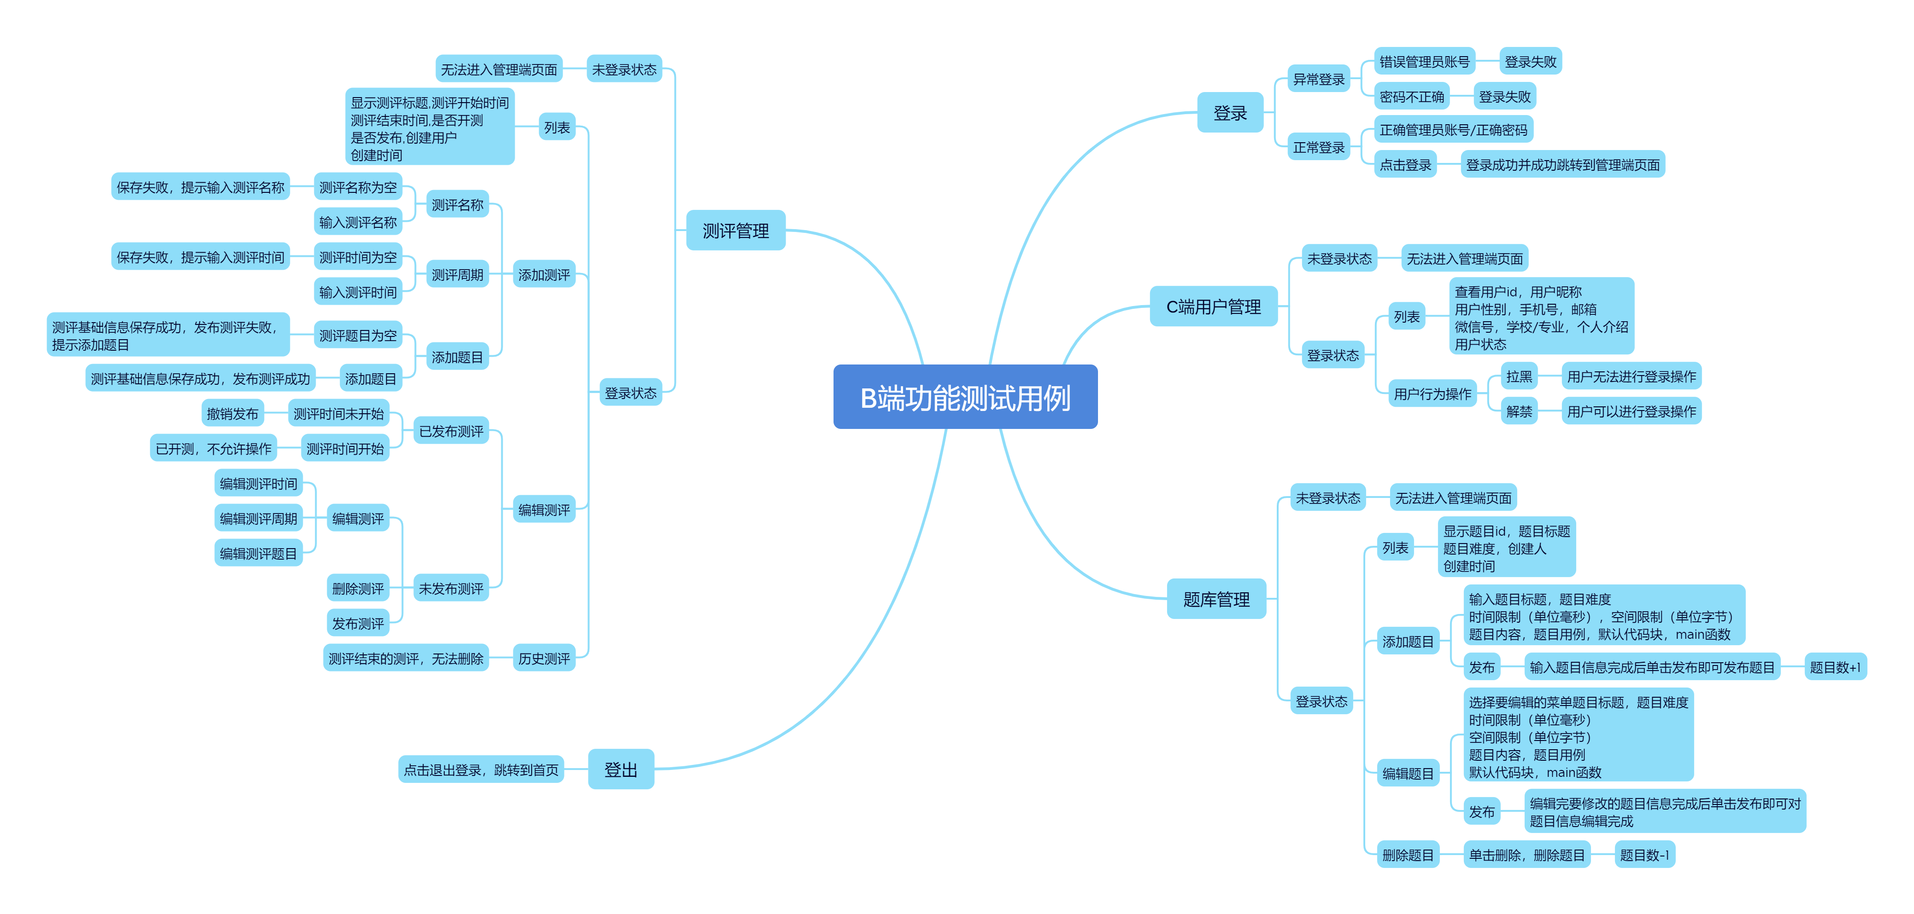
图6.2.1 B 端功能测试用例

表 6.2.1 B 端功能测试用例
编号 | 模块 | 测试点 | 前置条件 | 操作步骤 | 预期结果
TC01 | 登录功能 | 管理员登录成功 | 输入正确账号密码 | 点击“登录”按钮 | 成功跳转至管理端首页
TC02 | 登录功能 | 密码错误登录失败 | 输入错误密码 | 点击“登录”按钮 | 页面提示“密码不正确”，无法登录
TC03 | 登录功能 | 未登录访问管理页面 | 未登录 | 直接访问管理端页面链接 | 自动跳转至登录页
TC04 | 测评管理 | 创建测评名称为空 | 已登录 | 点击“添加测评”-> 不填名称 -> 点击保存 | 提示“请输入测评名称”，保存失败
TC05 | 测评管理 | 创建测评成功 | 已登录 | 输入测评名称、时间等->点击保存 | 基础信息保存成功，提示添加题目
TC06 | 测评管理 | 发布已开测测评 | 测评已开测 | 点击“发布”按钮 | 提示“不允许操作”
TC07 | 题库管理 | 添加题目成功 | 已登录 | 输入题目标题、难度、时间、空间限制等 -> 点击发布 | 新增题目成功，题目数+1
TC08 | 题库管理 | 删除题目 | 已登录 | 选中题目->点击删除按钮 | 删除成功，题目数-1
TC09 | 用户管理 | 查看用户信息 | 已登录 | 进入C端用户管理页面 | 显示用户ID、昵称、性别、手机号等信息
TC10 | 用户管理 | 拉黑用户后无法登录 | 用户状态为拉黑 | 用户尝试登录 | 登录失败，提示用户被拉黑
TC11 | 用户管理 | 解禁用户后可登录 | 用户状态为正常 | 用户输入正确账号密码->点击登录 | 登录成功
TC12 | 退出功能 | 退出登录跳转首页 | 登录状态 | 点击“退出登录” | 跳转至首页

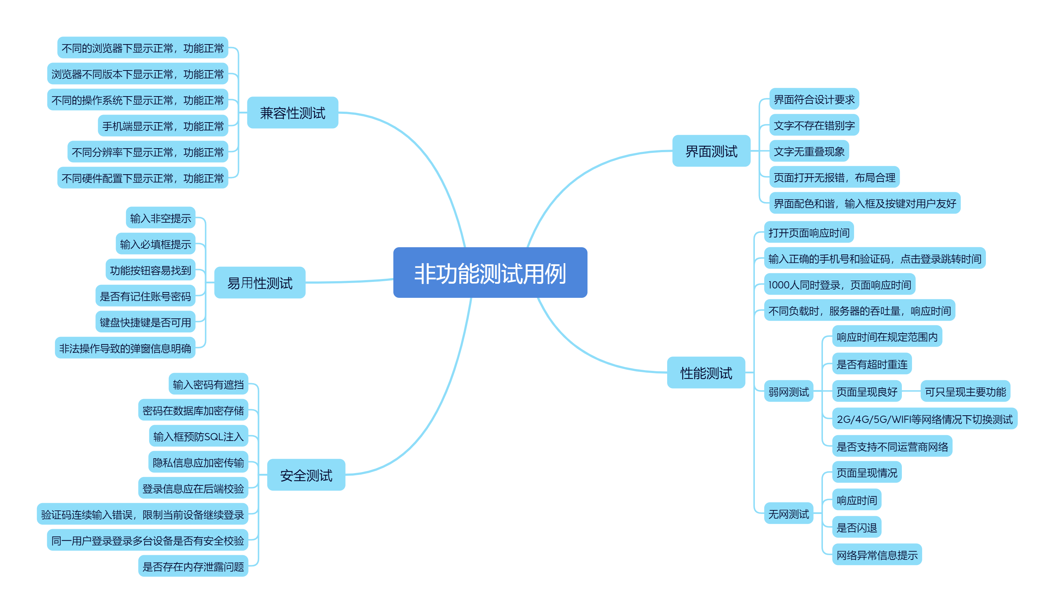
图6.2.2 非功能测试用例
表6.2.2 非功能测试用例
编号 | 模块 | 测试点 | 前置条件 | 操作步骤 | 预期结果
C01 | 登录注册 | 正确手机号+验证码登录成功 | 手机号已注册 | 输入正确手机号和验证码，点击“登录”按钮 | 成功跳转到首页
C02 | 登录注册 | 错误验证码登录失败 | 手机号已注册 | 输入正确手机号+错误验证码，点击“登录” | 提示“验证码不正确”，登录失败
C03 | 登录注册 | 错误手机号登录失败 | 手机号未注册 | 输入错误手机号，点击“登录” | 提示“手机号未注册”或“验证码发送失败”
C04 | 登录注册 | 未收到验证码 | 输入手机号 | 点击“获取验证码”，未收到验证码 | 提示“验证码发送失败”，无法继续登录
C05 | 登录注册 | 注册新用户 | 手机号未注册 | 输入手机号、验证码，点击“注册” | 注册成功，跳转到首页
C06 | 首页 | 未登录访问首页提示登录 | 未登录 | 访问首页 | 显示登录提示框
C07 | 我的消息 | 未登录查看消息失败 | 未登录 | 点击“我的消息” | 提示“请先登录”
C08 | 我的消息 | 登录后查看我的消息 | 登录状态 | 点击“我的消息” | 展示消息列表
C09 | 题库 | 查看题目列表 | 登录状态 | 进入题库页面 | 展示题目标题、难度等信息
C10 | 题库 | 未登录状态无法查看题库 | 未登录 | 点击“题库” | 提示“请登录后参与答题”
C11 | 测评 | 浏览可报名测评 | 登录状态 | 进入“我的测评” | 展示测评列表、标题、时间等
C12 | 测评 | 未登录状态查看测评失败 | 未登录 | 点击“我的测评” | 提示“请登录”
C13 | 测评 | 按时参加测评 | 测评已开始 | 点击进入测评，开始答题 | 显示题目，答题结束后展示得分及“通过/未通过”
C14 | 测评 | 测评已结束不能参与 | 测评已结束 | 点击“开始测评” | 提示“测评已结束，无法参与”
C15 | 历史测评 | 查看历史测评信息 | 登录状态 | 点击“历史测评” | 展示题目列表、测评时间等信息
C16 | 个人中心 | 显示用户头像昵称信息 | 登录状态 | 点击“个人中心” | 展示头像、昵称、性别、学校、专业、手机、微信等信息
C17 | 个人中心 | 修改个人信息成功 | 登录状态 | 修改任意字段内容->点击“保存” | 格式正确情况下保存成功，信息被更新
C18 | 个人中心 | 登出成功 | 登录状态 | 点击“退出登录” | 跳转至首页

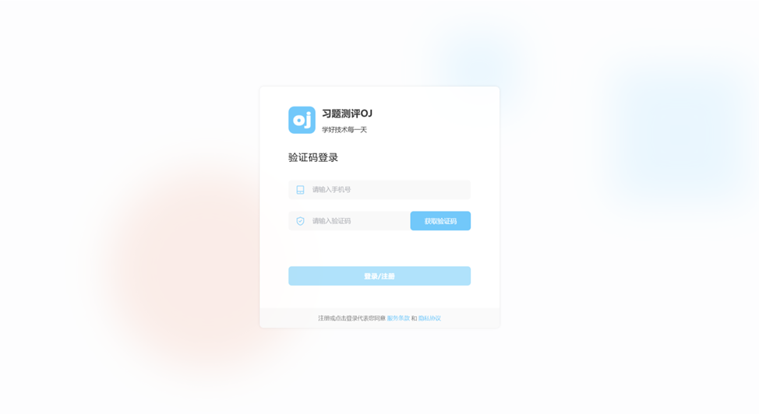
图6.2.3登录界面正常

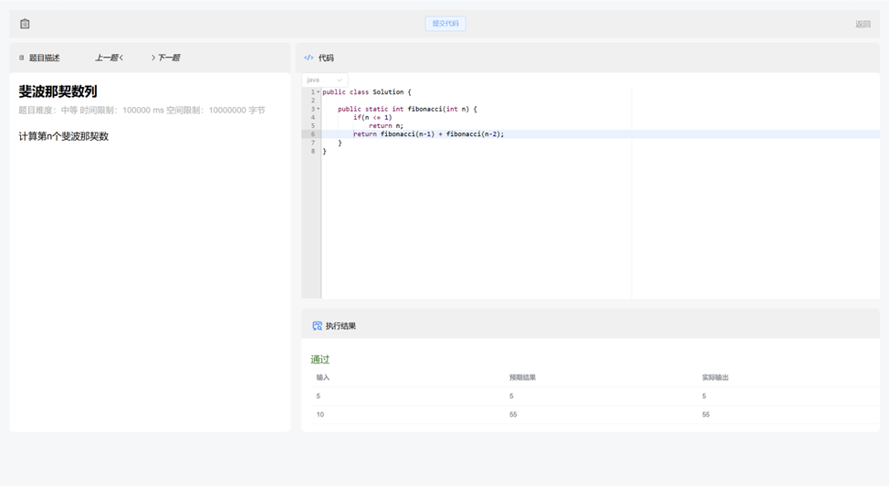
图6.2.4判题功能正常

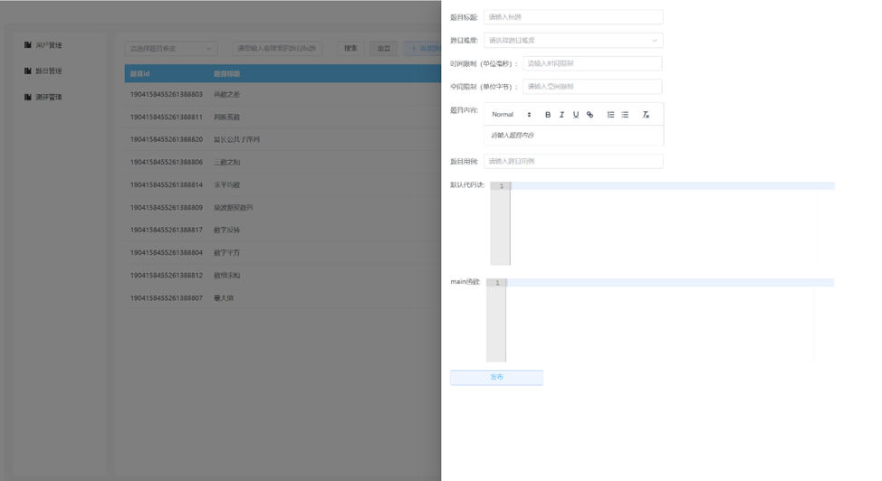
图6.2.5 题目添加功能正常

（三）系统部署方案
在现代在线评测系统的部署方案中，系统的可用性、可扩展性和可维护性是关键考量因素。Docker为微服务架构提供了强大的支持，能够将每个微服务封装成独立的容器，利用Docker Compose可以轻松地定义和管理多个微服务的协作。本系统采用基于Docker的容器化部署方案，通过微服务架构和自动化部署流程，实现了系统的高效部署和运维管理。

在容器化部署方面，系统采用了Docker容器技术，通过Docker Compose实现了服务的统一编排。系统设计了基于微服务架构的部署方案，将网关服务、用户服务、题目服务、判题服务等核心服务进行容器化部署。通过Docker网络配置，实现了服务之间的安全通信。在资源管理方面，系统通过Docker的资源限制功能，实现了CPU、内存等资源的精确控制，确保了服务的稳定运行[14]。系统还实现了基于Docker Volume的数据持久化，通过数据卷配置，确保了数据的可靠存储。

在服务配置方面，系统实现了统一的配置管理。通过Nacos配置中心，实现了配置的集中管理和动态更新。系统设计了基于环境变量的配置方案，通过不同环境的配置文件，实现了开发、测试、生产环境的灵活切换。在服务注册方面，系统通过Nacos服务注册中心，实现了服务的自动注册和发现。系统还实现了基于Spring Cloud Gateway的网关配置，通过路由规则和负载均衡策略，实现了请求的统一转发。

在高可用方案方面，系统实现了多层次的可用性保障。通过服务多实例部署，实现了服务的负载均衡和故障转移。系统设计了基于Redis的分布式缓存，通过主从复制和哨兵模式，实现了缓存服务的高可用。在数据库高可用方面，系统通过MySQL主从复制，实现了数据库的读写分离和故障转移。系统还实现了基于RocketMQ的消息队列高可用，通过集群部署，确保了消息的可靠传输。

在安全配置方面，系统实现了全面的安全防护措施。通过Nginx的SSL配置，实现了HTTPS安全访问。系统设计了基于Spring Security的认证授权机制，通过JWT token实现了用户认证。在网络安全方面，系统通过防火墙配置和访问控制，实现了网络层面的安全防护。系统还实现了基于Docker的安全加固，通过容器安全配置，确保了运行环境的安全性。

在监控告警方面，系统实现了全方位的监控方案。通过Prometheus实现了系统指标的收集，通过Grafana实现了监控数据的可视化展示。系统设计了基于ELK的日志收集方案，通过Logstash收集日志，通过Elasticsearch存储日志，通过Kibana展示日志。在告警机制方面，系统通过AlertManager实现了告警规则配置和通知，确保了问题的及时发现和处理。

在备份恢复方面，系统实现了可靠的数据备份方案。通过MySQL的定时备份，实现了数据库的自动备份。系统设计了基于Shell脚本的备份脚本，通过定时任务实现了配置文件和日志的备份。在恢复机制方面，系统通过备份数据的定期验证，确保了备份数据的可用性。系统还实现了基于Docker镜像的版本控制，通过镜像版本管理，实现了系统的快速回滚。

在自动化部署方面，系统实现了完整的CI/CD流程。通过Jenkins实现了自动化构建和部署，通过GitLab实现了代码版本控制。系统设计了基于Shell脚本的部署脚本，通过脚本配置实现了部署过程的自动化。在环境管理方面，系统通过Docker Compose实现了环境的快速部署和更新，确保了部署过程的一致性和可靠性。

参考文献
- 李四光. 基于Spring Cloud Alibaba的微服务实践[M]. 北京: 电子工业出版社, 2021.
- 张伟, 刘强. 微服务架构设计模式与实践[M]. 北京: 机械工业出版社, 2020.
- 胡松涛, 王磊. Spring Cloud与Docker微服务架构实战[M]. 北京: 电子工业出版社, 2019.
- 魏鹏. Vue 3企业级项目开发实战[M]. 北京: 清华大学出版社, 2022.
- 李晓波. 在线评测系统设计与实现[D]. 杭州: 浙江大学, 2020.
- 王婷婷. 基于容器化技术的微服务部署研究[J]. 软件导刊, 2021, 20(5): 35-38.
- 陈立, 李刚. 基于Spring Cloud的在线编程平台的设计与实现[J]. 计算机与现代化, 2022(4): 112-117.
- 刘洋. 面向编程竞赛的OJ平台设计研究与实现[D]. 上海: 华东师范大学, 2019.
- 韩涛. Spring Cloud Alibaba实践指南[M]. 北京: 人民邮电出版社, 2020.
- 黄志强. 面向高并发场景的分布式系统架构优化研究[J]. 计算机工程与设计, 2021, 42(6): 1472-1477.
- 李强. 一种支持多语言编程的在线评测系统设计与实现[D]. 南京: 南京理工大学, 2018.
- 周杰. 编程能力培养路径研究——基于OJ平台的数据分析[J]. 现代信息科技, 2022, 6(17): 91-95.
- 阿里云开发者社区. 使用Spring Cloud Alibaba构建微服务架构[EB/OL]. [2023-03-15]. https://developer.aliyun.com/article/832472.
- Docker官方文档. 使用Docker进行微服务部署[EB/OL]. [2023-06-12]. https://docs.docker.com/get-started/.

致 谢
在本论文的撰写过程中，我得到了许多老师、同学、朋友以及家人的支持与帮助。在此，我谨向所有在我学术研究与生活中给予我关心和帮助的人表示最诚挚的感谢。
我要衷心感谢我的指导教师滕华教授。感谢您在论文选题、研究方法、系统架构设计等方面给予我细致而专业的指导。从项目立项到系统实现，您的严谨治学态度、深厚的专业素养以及耐心细致的教学精神，始终是我不断前进的重要动力。在遇到技术难题和研究瓶颈时，是您给予我耐心的指导与鼓励，使我能够不断突破自我，顺利完成本论文的写作。
我要感谢在项目调研、系统开发与测试过程中给予我帮助的同学和朋友们，特别是在需求分析和用户体验方面，你们提供了许多宝贵的建议和反馈意见，对系统功能的完善起到了重要作用。特别感谢我的室友们，在我加班写作、系统调试时给予我理解与陪伴，你们的支持让我更加坚定前行。
我还要特别感谢参与本项目调研的企业员工与用户们，感谢你们在百忙之中配合访谈和问卷调查，提供了详实的数据和真实的需求场景，使我对在线OJ竞赛系统在企业实战中的应用有了更深刻的认识，也为系统设计与优化提供了可靠依据。
我要感谢我的家人，特别是我的父母。你们始终是我最坚强的后盾。正是你们无私的爱与理解，让我能安心投入学习与研究，克服一个个挑战，持续向前。
感谢学校提供的良好学习环境与丰富的学术资源，为本项目的顺利开展提供了坚实保障。感谢所有给予我帮助的老师、同学和朋友，是你们的支持与鼓励让我的学习与生活更加充实而有意义。

